**DOCUMENTACION PROYECTO INTEGRADO 2ª DAM**



**MIEMBROS DEL EQUIPO:** Pablo Ferriol González, Juan Luján López, Jesús Ferrer Galán y Jordi García Ibor.

**Entrega**: 15/02/2021

ÍNDICE.

1. Introduction.
   1. Title and general description of the project.
      1. Title.
      2. Description
   2. Team name and members.
      1. Team Name.
      2. Members.
      3. Objectives.
   3. Objectives.
   4. Technical means to be used.
2. Estudio del arte.
   1. Clean my house.
   2. Toody.
   3. House Keeping.
   4. Clean House.
   5. Our Home.
   6. Chroma.
   7. Chore Monster.
   8. Family Team.
   9. Conclusión.
3. Ley de protección de datos.
   1. Introducción.
   2. Cómo deben cumplir los desarrolladores con la protección de datos en aplicaciones móviles.
      1. Normativa vigente a la protección de datos en aplicaciones móviles.
      2. La ley orgánica de protección de datos y garantía de derechos digitales.
      3. Ley de servicios de la sociedad de la información y el comercio electrónico.
      4. Tipos de aplicaciones móviles.
      5. Política de privacidad para aplicaciones móviles.
   3. Consentimiento del usuario.
   4. Conclusión.
4. Copyright.
   1. Aplicar las leyes de la propiedad intelectual.
5. Viabilidad económica.
   1. Objetivo público y a quién va dirigido.
   2. Estudio de mercado.
   3. Análisis DAFO.
   4. Factibilidad económica.
6. Implantación de metodología SCRUM
   1. Product Backlog.
      1. Asignación de roles.
      2. Funcionamiento de la aplicación.
      3. Diagrama de entidad relación.
      4. Diagrama de clases.
      5. Funcionalidades.
   2. Sprint Backlog.
      1. El primer sprint
      2. El segundo sprint
      3. El tercer sprint
      4. El cuarto sprint
      5. El quinto sprint.
      6. El sexto sprint.
      7. El séptimo sprint.
      8. El octavo sprint.
      9. El noveno sprint.
      10. El décimo sprint.
   3. Burndown.
   4. Daily Scrum.
7. Implantación del HCM del equipo MotherOut.
8. Webgrafía.

**CHAPTER 1 GENERAL DEFINITION OF THE PROJECT:**

1. **Introduction:**

**1.1 Title and general description of the project**

***1.1.1 Title***

The name of the application is MotherOut.

***1.1.2 Description.***

Keeping a home as organized as possible needs involvement, since keeping it in constant order can be difficult and, at times, tiresome. Therefore, the application aims to provide a method of organization for tasks mainly related to the home. From an attractive point of view to use and with a touch of humor, it is intended to reach different users, from a family use at home to a group living together in a shared apartment.

**1.2. Team name and members:**

***1.2.1 Team name:***

Our team is called 3JP Devs.

***1.2.2 Members:***

Our members are the following:

Pablo Ferriol González, Jordi García Ibor, Juan Luján López and Jesús Ferrer Galán.

***1.3 Objectives:***

The objectives we are going to achieve will be the following:

- To provide a tool for planning, distributing and remembering household chores.

- To provide a humorous and competitive tone to differentiate from the competition.

- To carry out household chores in a pleasant way.

***1.4. Technical means to be used.***

The means that we will use to make our application will be segmented and specified as follows:

- Regarding the Front End we will use the following:

- Technology: React Native.

- Language: JS/JSX.

- React Libraries: Views in the course (Could vary).

- As far as the Back End is concerned, we will use the following:

- Languages: C# and LINQ.

- Framework: EntityFrameWork.

- API: WebAPI.

- Regarding the Database we will use the following:

- Relational database: MySQL.

- Type of deployment: In the cloud through AWS or hosting company service.

- Sqlite in Android systems: Pending study.

**CAPITULO 2 ESTUDIO DEL ARTE**

1. **Estudio del arte:**

Las tareas domésticas es una parte fundamental para mantener el orden y la organización del hogar, con lo cual una aplicación donde nos ayude a la asignación de estas tareas nos puede facilitar estas tareas, especialmente si van dirigidas a un público joven donde pueden amenizarlas y aprender a valorar el trabajo doméstico diario.

Actualmente en el mercado existen diversas aplicaciones destinadas a realizar similares funciones como la nuestra, tales como:

* 1. **Clean My House:**

F Funciona como un horario con el que se pueden gestionar y planificar las tareas domésticas y los recados asociados a las mismas. Tan solo hay que apuntar las actividades que hay que hacer en la casa (a las que se les puede asignar una repetición semanal o mensual) y establecer un día y una hora para llevarlas a cabo. Una vez realizadas, se marcan como ‘completadas’. También se pueden dividir por distintas categorías (relacionadas con las distintas estancias) e incluirlas en el móvil para que aparezcan como notificaciones



*Figura 1: captura de la aplicación*

**2.2 Tody:**



Se trata de realizar un plan de limpieza personalizado en el que a cada encargo se le asigna una periodicidad y qué miembro de la familia tiene que hacerlo. Una vez creado, funciona con indicadores en distintos colores que muestran el retraso en la tarea. De este modo, si el salón es una de las estancias que más se limpian, el indicador aparecerá en verde, pero si, por el contrario, el baño es el que menos aparecerá en naranja o en rojo. Así, todos los miembros de la casa podrán ver cuáles son las partes del hogar más necesitadas de una limpieza ya que, además, puede sincronizarse en todos los dispositivos.

*Figura 2: captura de la aplicación*

**2.3 HouseKeeping:**



El Su objetivo es crear una lista de tareas en el hogar con recordatorios. De este modo, todas las actividades de limpieza (divididas por distintas estancias) estarán organizadas. Además, la aplicación permite subir fotografías de la lista de la compra o de las cosas que hay que reparar y escribir pequeños textos a modo de notas.

*Figura 3: captura de la aplicación*

* 1. **Clean House:**

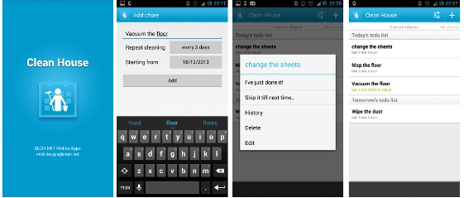

*Figura 4: captura de la aplicación*

esta herramienta permite al usuario planificar las labores de limpieza en el hogar. A través de una programación con notificaciones y recordatorios, cada integrante de la familia puede saber sus asignaciones, horarios, utensilios a utilizar y mucho más. Cada tarea se puede programar de forma personalizada y así crear hábitos de aseo y responsabilidad de todos en casa.

C Con esta aplicación conseguimos que todas las tareas de casa estén bien definidas y asignadas a cada miembro de la familia. A cada uno se le asigna un usuario, el cual tiene su agenda de tareas que le han sido asignadas. Una vez terminado su cometido es recompensado por una cantidad de puntos. Los cuales harán que tengamos una motivación extra.

S Se pueden realizar fotografías para que quede constancia del trabajo bien hecho. Se pueden personalizar los permisos que tiene cada usuario y asignar los controles dentro de la aplicación. Además, nos permite crear listas de compras que seguro serán muy útiles a la hora de planificar la semana o el mes.

* 1. **OurHome:**

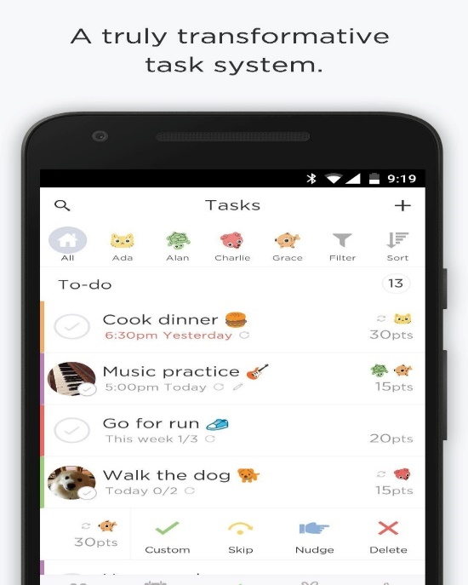

*Figura 5: captura de la aplicación*

* 1. **Chroma:**

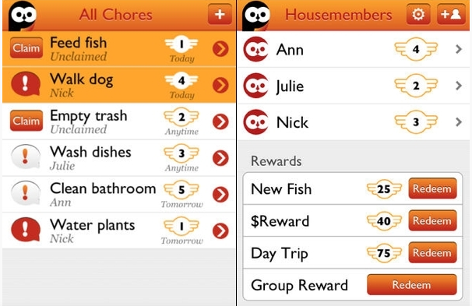

*Figura 6: captura de la aplicación*

Chorma te permite coordinar las tareas del hogar entre todos los miembros de la familia (o los que comparten piso) gracias a su capacidad de sincronización entre dispositivos. Con Chorma puedes crear una lista de tareas, y cada usuario luego escoge la que quiere hacer.

Según vas completando tareas ganas puntos, que luego pueden convertirse en premios, como una excursión o salir juntos a comer fuera.

* 1. **ChoreMonster:**

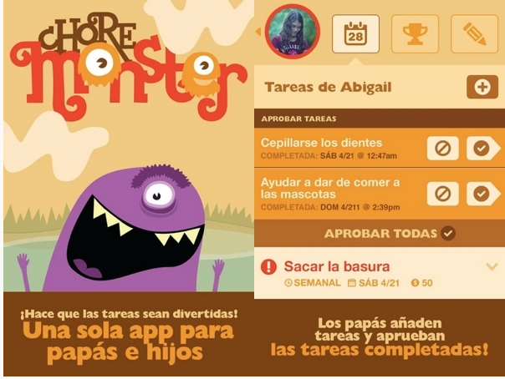

*Figura 7: captura de la aplicación*

Está dirigido especialmente a niños pequeños. Tiene un diseño divertido y además cuenta con una serie «monstruos» donde los niños pueden coleccionar a medida que completan tareas, mediante un sistema de recompensas.

* 1. **FamilyTeam:**

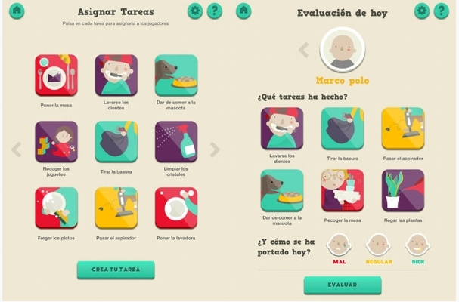

*Figura 8: captura de la aplicación*

FamilyTeam se presenta como la app que convierte las tareas de casa en algo divertido. Su funcionamiento es similar al de las apps anteriores, con un sistema de objetivos y recompensas.

Con FamilyTeam puedes planificar las tareas semanales y asignarlas a los miembros de la famliia. Al final de cada día, se revisan las tareas entre todos y se reciben los puntos correspondientes por cada tarea completada. Además, cada miembro de la familia puede asignarse objetivos personales que le animen a completar tareas y acumular puntos para conseguirlos.

* 1. **Conclusión:**

La mayoría de las aplicaciones anteriormente, la característica principal que queremos llevar a término que se trata de otorgar un tono humorístico, no se puede encontrar.

Si observamos al resto de las aplicaciones optan por una visión más sobria.

El objetivo es crear una lista de tareas en el hogar con recordatorios. De este modo, todas las actividades de limpieza (divididas por distintas estancias) estarán organizadas.

Finalmente, mencionaremos que en nuestra aplicación podremos puntuar nuestro trabajo, dependiendo cuánto se ha tardado en la realización, de cuán bien se ha hecho, etc. Esta característica no la hemos visionado en ninguna de las aplicaciones anteriores.

**CAPITULO 3 LEY DE PROTECCION DE DATOS**

1. **Ley de protección de datos:**

**3.1 Introducción:**

La privacidad, la protección de datos y la seguridad, es un tema muy importante que preocupa tanto a los desarrolladores, como a los clientes.

Por eso es un tema que hay que abordar con rigor, no solo cumpliendo la ley, si no asesorando y ofreciendo toda la información necesaria, con transparencia, independientemente de si la mayoría de los usuarios lean o no la política de privacidad o los consentimientos que damos para permitir la instalación de una app.

Recientemente, la Agencia Española de Protección de Datos ha lanzado un Pacto Digital con el respaldo de las principales organizaciones empresariales, fundaciones, asociaciones de medios y grupos audiovisuales.

Promueve la privacidad como un activo para organizaciones públicas y privadas. Entre los principios que se recogen se encuentra impulsar la transparencia para que los ciudadanos conozcan qué datos se están recabando y para qué se emplean, promover la igualdad de género y la protección de la infancia y las personas en situación de vulnerabilidad, o garantizar que las tecnologías eviten perpetuar sesgos o aumentar las desigualdades existentes, evitando la discriminación algorítmica por razón de raza, procedencia, creencia, religión o sexo, entre otras.

Se trata de una iniciativa que forma parte del Marco de Responsabilidad Social y Sostenibilidad de la Agencia y que promueve un gran acuerdo por la convivencia en el ámbito digital. Su objetivo es tanto fomentar el compromiso con la privacidad en los modelos de negocio de empresas y organizaciones, compatibilizando el derecho a la protección de datos con la innovación, la ética y la competitividad empresarial, como concienciar a los ciudadanos, y en especial a los menores, de las consecuencias de difundir contenidos sensibles en Internet.

Además, existe un Decálogo para los programadores sobre la Ley Orgánica de Protección de Datos (LOPD), las cuales son las siguientes:

1. Cumplir con las obligaciones como responsables cuando tratan datos de los usuarios.
2. Solicitar consentimiento con carácter previo y consentimiento específico.
3. Indicar la finalidad para la que serán utilizados los datos.
4. Permitir a los usuarios rescindir su consentimiento y desinstalar la app.
5. Adoptar las medidas organizativas y técnicas precisas.
6. Facilitar una política de privacidad inteligible y fácilmente accesible.
7. Facilitar a los usuarios el ejercicio de sus derechos ARCO (Acceso, Rectificación, Cancelación y Oposición).
8. Establecer un razonable periodo de conservación de los datos.
9. En las apps dirigidas a niños y niñas, atender a los límites de minoría de edad fijados por las leyes nacionales.
10. En general, transparencia con el usuario.

En cuanto a este decálogo, un estudio realizado por Agencias de Protección de Datos concluye que un 75% de las aplicaciones analizadas solicitan uno o más permisos al usuario (localización, teléfono, fotos…) y un 39% pedían permisos que se consideran excesivos.

También, los datos a los que tienen acceso la mayoría de las apps son nuestros contactos de la agenda, fotos y datos de localización. Estos son los trámites para seguir para cumplir con la normativa LOPD:

1. Alta de ficheros en la Agencia Española de Protección de Datos
2. Elaborar un Documento de Seguridad
3. Contratos con terceros que nos presten servicios
4. Política de privacidad para empleados

**3.2 Cómo deben cumplir los desarrolladores con la protección de datos en aplicaciones móviles**

Actualmente al instalar cualquier aplicación en nuestros dispositivos móviles

pueden recoger gran cantidad de datos de carácter personal.

Por este motivo, las autoridades europeas de Protección de Datos realizaron un marco jurídico aplicable al uso de apps para dichos dispositivos, con lo cual resulta totalmente aplicable la normativa sobre Protección de Datos a los desarrolladores de aplicaciones móviles.

Por ello, los desarrolladores tienen el deber de cumplir con la legislación de Protección de Datos en apps en los siguientes aspectos:

1. Cumplir con los principales aspectos de la protección en cuanto a la privacidad, tales como el consentimiento informado siempre al usuario.
2. Incluir el principio de acotación del propósito para la que se recoge la información.
3. Obligación de realizar la información correspondiente sobre los derechos y el plazo de conservación de los datos al usuario.

Además de esto, el usuario se le debe de informar que en cualquier momento puede cancelar la instalación y también debe de saber la información que se le proporciona al desarrollador con anterioridad a la descarga.

Las finalidades de estos datos tienen que estar bien explicados, detallados y fácilmente entendibles para el usuario, además de poder descartar los posibles cambios inesperados en las condiciones del servicio.

En dichos datos debe advertir sobre los siguientes aspectos:

* A Quién va dirigidos los datos
* Qué datos va a reunir
* Para qué usos o finalidades van a ser destinados
* Si esa información va a ser cedida a terceros
* La manera que tiene el usuario para revocar su consentimiento y reclamar sus derechos.
  + 1. ***Normativa vigente para protección de datos en apps móviles***

Las normativas que definen la protección de datos en una app son las siguientes:

* **Reglamento General de Protección de Datos:**

Se trata de la normativa que establece las pautas a seguir en cuanto a trato de los datos personales de personas físicas. Además, también se encarga de indicar las normas en cuanto a la libre circulación de dichos datos.

Además de esto, se encarga principalmente de proteger el derecho de las personas físicas a preservar sus datos personales, y asegurar el respeto a los derechos y libertades individuales recogidos en la Constitución Española.

Todas aquellas empresas, entidades públicas o profesionales que manejen datos personales de terceros están obligados a cumplir el Reglamento General de Protección de Datos.

Los pasos a seguir para la adaptarlo son los siguientes:

1. Consentimiento de los usuarios
2. Obligación de informar a los usuarios
3. Nombrar un Delegado de Protección de Datos
4. Firmar contrato con Encargados del tratamiento
5. Contrato de confidencialidad con empleados
6. Registro de actividades de tratamiento
7. Análisis de riesgos
8. Notificación de incidentes de seguridad
9. Evaluación de impacto
10. Privacidad desde el diseño y por defecto
11. Página web
12. Nuevos derechos de los usuarios

* **Contratos de confidencialidad:**

Para tratar los datos personales de manera correcta deben de realizarse de manera que garantice la confidencialidad de los mismos.

Esto incluye implantar mecanismos para evitar el acceso no autorizado a los datos o a los equipos empleados para su tratamiento.

El responsable o el encargado del tratamiento son los encargados de evaluar los posibles riesgos de seguridad, así como de establecer las medidas de seguridad oportunas para asegurar la confidencialidad de los datos, éstos responsables se tratan de terceros que prestan un servicio y acceden a los datos personales que maneja el desarrollador, los clientes o los empleados.

Con estos encargados del tratamiento debes firmar un contrato con terceros, pero antes se debe asegurar que dicho contrato cumple con los requisitos del Reglamento General de Protección de Datos.

Además, los empleados de la empresa, al tener acceso a la información, también deben de firmar un acuerdo de confidencialidad, con la cual se evitará que esa información sea revelada a personas no autorizadas. Y la empresa está obligada también a implantar medidas de seguridad para garantizar la protección de los datos personales.

* **Registro de actividades:**

Es el documento en el que se debe reflejar el tipo y la cantidad de datos que se utiliza, los cuales se deben incluir:

1. Tipo de datos que se recoge
2. Finalidad del tratamiento
3. Dónde se guardan los datos
4. Si se ceden los datos o si se realizan transferencias fuera de nuestro país
5. Medios de tratamiento

* **Consentimiento inequívoco:**

Antes de la implantación del Reglamento General de Protección de Datos, cuando un cliente te facilita sus datos se entendía que daba su consentimiento para tratarlos, por lo que se llama consentimiento tácito, actualmente son los clientes los que deben otorgar de manera clara su consentimiento para que se puedan tratar sus datos, es decir, un consentimiento expreso.

Además de ello, los datos no se deben utilizar para cualquier finalidad y es importante pedir el consentimiento para ello, y para obtenerlo se puede utilizar casillas, en la cual el RGPD establece casillas premarcadas o la simple inacción no constituyen una forma válida de prestar el consentimiento.

* **Consentimiento para el tratamiento de datos de menores de edad:**

El tratamiento de datos de menores de edad requiere de una vigilancia especial, ya que por parte de la Agencia Española de Protección de Datos se exige un mayor rigor cuando el consentimiento se obtiene de un menor, debido a que va dirigido a una persona más vulnerable.

Un ejemplo de ello lo indica el siguiente artículo del reglamento LOPD:

Artículo 13.1

“Podrá procederse al tratamiento de los datos de los mayores de catorce años con su consentimiento, salvo en aquellos casos en los que la Ley exija para su prestación la asistencia de los titulares de la patria potestad o tutela. En el caso de los menores de catorce años se requerirá el consentimiento de los padres o tutores”.

* **Deber de informar:**

Antes de solicitar los datos personales del cliente, se le debe facilitar la siguiente información:

1. Identidad y datos de contacto del responsable
2. Datos identificativos del delegado de protección de datos, en caso de tenerlo
3. Por qué se solicitan esos datos y para qué se va a utilizar
4. Quién va a tener acceso a los datos
5. Si se va a transferirlos a terceros países
6. Plazo de conservación de los mismos
7. Derechos que le corresponden (acceso, rectificación, supresión, limitación, oposición, portabilidad, retirar el consentimiento y presentar una reclamación ante la autoridad de control)
8. Si es obligatorio facilitar los datos y consecuencias de no hacerlo

Esta información también se debe facilitar por escrito e incluirla en el documento donde se solicita el consentimiento a los clientes. También en los emails y al pie de las facturas emitidas a particulares (ya que incluyen sus datos personales).

* **Análisis de riesgos:**

Se trata de un informe donde se debe tener en cuenta los riesgos que pueden existir sobre los datos que se manejan e intentar que no ocurran.

Se deben aplicar medidas de seguridad que sean capaces de impedir un ataque informático.

* **Brechas de seguridad:**

En este caso, según la normativa europea, es obligado notificar a los afectados, tanto a los clientes como a los empleados y a la Agencia Española de Protección de Datos las brechas de seguridad en los datos que se produzcan y durante un plazo de 72 horas.

* **Evaluación de Impacto:**

Se trata de un informe donde se indican los riesgos detectados sobre la protección de esos datos y las medidas necesarias para eliminarlos o reducirlos.

Se consideran factores de riesgo los siguientes factores:

1. tratamiento de datos de personas vulnerables (por ejemplo, menores)
2. tratamiento de datos sensibles (de salud, por ejemplo)
3. elaboración de perfiles de comportamiento (para determinar gustos o preferencias de clientes)
4. uso de tecnologías innovadoras (control de accesos con huella dactilar, por ejemplo).

* **La Privacidad desde el diseño y por defecto:**

Se trata de que antes de iniciar un tratamiento de datos, se debe tener en cuenta cómo se va a protegerlos, para ello es necesario adoptar las siguientes medidas:

1. Tratar solamente los datos necesarios para la finalidad para la que se solicitan
2. Se conservarán durante un plazo previsto
3. Solo podrán acceder a ellos las personas autorizadas
   * 1. ***La Ley Orgánica de Protección de Datos y Garantía de Derechos Digitales***

Se trata de una adaptación de la normativa española al reglamento europeo sobre protección de datos. Su objetivo de esta ley es proporcionar una base legal sólida y actualizada para regular el tratamiento de los datos personales de las personas físicas, así como la libre circulación de los mismos.

El texto íntegro de esta ley se puede consultar en el BOE.

Para cumplir dicha ley hay que seguir los siguientes pasos:

1. **Registrar los tratamientos realizados en la empresa:**

* Identidad y datos de contacto del responsable, de su representante y del Delegado de Protección de Datos, si lo hubiera.
* Finalidad con la que se recogen los datos.
* Descripción de las categorías de interesados y de las categorías de datos.
* Si los datos van a ser cedidos a terceros, incluyendo si se trata de entidades internacionales.
* Plazos para la eliminación de la información.
* Descripción de las medidas técnicas y organizativas que se adoptarán para garantizar la seguridad de la información.

1. **Deber de confidencialidad:**

los responsables del tratamiento deben poner en marcha las medidas técnicas y organizativas necesarias para garantizar la máxima seguridad de los datos.

1. **Consentimiento inequívoco:**

Se considera consentimiento inequívoco aquella manifestación libre, voluntaria, informada y activa por parte del interesado, mediante la cual acepta de forma explícita el tratamiento de sus datos, por ello no se podrá tratar los datos para otra finalidad distinta para la que el interesado prestó su consentimiento.

1. **Consentimiento de menores:**

En este caso, los menores solo podrán otorgar su consentimiento si tienen más de 14 años. Hay excepciones en las que, aun teniendo más de 14 años, deberán estar presentes padres o tutores.

1. **Obligación de dar más información:**

Se debe de informar al interesado si se han comunicado a terceros datos personales suyos que han sometidos a rectificación, supresión o limitación del tratamiento.

1. **Análisis de riesgos:**

Se consideran riesgos los siguientes factores:

* Son susceptibles de provocar discriminación, usurpación de la identidad u otro tipo de fraudes.
* Podrían suponer pérdidas económicas, violación de la confidencialidad y un perjuicio para la reputación de la persona.
* El tratamiento puede privar al interesado del ejercicio de sus derechos y libertades o hacerle perder el control sobre su información personal.
* Cuando se tratan las categorías especiales de datos altamente sensibles de otras formas a las prevista en la ley (debe hacerse de forma incidental, accesorio y con técnicas de anonimización).
* Información en la que se realiza una evaluación de las personas con el objetivo de elaborar perfiles.
* Tratamiento de datos de grupos de menores de edad o grupos especialmente vulnerables.
* En caso de que se lleve a cabo un tratamiento masivo de datos que afecte a gran número de personas.
* Aquellos datos que son cedidos a terceros países u organizaciones internacionales sobre las que no se puede garantizar el nivel de protección adecuado.
* Otros supuestos que pudieran suponer un riesgo para los interesados a juicio del responsable, encargado o DPO.

1. **Comunicar los incidentes de seguridad:**

La ley de protección de datos española adapta la normativa europea sobre la comunicación de brechas de seguridad. Por tanto, cualquier violación de la seguridad de los datos se debe comunicar a los afectados y a la Agencia Española de Protección de Datos (AEPD) en un plazo máximo de 72 horas.

1. **Evaluaciones de impacto sobre la protección de datos:**

En base a esta evaluación de impacto se decidirán las medidas técnicas y organizativas apropiadas, tanto a la hora de elegir los medios de tratamiento como para la ejecución del tratamiento en sí mismo.

Para ello, se tendrán en cuenta factores como el estado de la técnica, el coste de aplicación de dichas técnicas, o la naturaleza, contexto y finalidad del tratamiento.

1. **Contratos de Encargado del Tratamiento:**

Los encargados del tratamiento no podrán utilizar los datos a los que acceden para sus propias finalidades. En caso de hacerlo tendrían la consideración de responsables del tratamiento en cualquier litigio.

Se recomienda que el encargado del tratamiento conserve aquellos datos de los cuales se pudieran derivar responsabilidades en su relación con el responsable. Los datos guardados han de estar debidamente bloqueados para que nadie más tenga acceso a ellos.

1. **Garantizar los derechos digitales:**

* **Acceso**: el interesado tiene derecho a obtener la confirmación del responsable sobre si se están tratando sus datos y, en caso afirmativo, podrá acceder a dicha información.
* **Rectificación**: consiste en el derecho a solicitar que se modifiquen los datos personales inexactos o a que se complete la información incompleta.
* **Supresión**: se puede solicitar la eliminación de aquellos datos que no hayan sido recabados por métodos lícitos o que no se estén usando de acuerdo a la ley.
* **Limitación del tratamiento**: el responsable no debe eliminar los datos, pero no puede usarlos de la forma habitual. La limitación se impone en caso de inexactitud de datos, tratamiento ilícito, o cuando los datos se necesitan para reclamaciones.
* **Portabilidad**: se trata de la obligación del responsable de facilitar al interesado, por el medio que este solicite, de cualesquiera datos que le hayan sido facilitados.
* **Oposición**: la persona objeto del tratamiento puede oponerse al mismo en caso de factores referentes a su propia situación y elección personal. Por ejemplo, solicitar que sus datos no se utilicen para mercadotecnia directa o la elaboración de perfiles.

1. **Designar Delegado de Protección de Datos:**

El Delegado de Protección de Datos es una figura obligatoria solo en determinados casos. La LOPDGDD es mucho más precisa en este sentido que el RGPD, y cita todas aquellas entidades que han de contar con un DPO o DPD.

1. **Régimen sancionador: infracciones y multas del LOPDGDD:**

Pueden ser de 3 tipos:

* **Infracciones leves**

Son infracciones leves en materia de protección de datos las siguientes actuaciones:

* Incumplir las exigencias sobre transparencia o acceso a la información del interesado recogidas en la LOPDGDD y el RGPD.
* Exigir a los interesados un pago por acceder a la información, cuya cuantía supere los costes afrontados para facilitar dicha información.
* No atender los derechos de acceso, rectificación, supresión, limitación del tratamiento, portabilidad o supresión, salvo en las excepciones previstas por la ley.
* No cumplir con la obligación de notificar la rectificación, supresión o limitación del tratamiento de datos.
* Incumplir la exigencia de notificar al afectado la comunicación de sus datos a otros destinatarios.
* Incumplir la obligación de eliminar los datos de una persona fallecida cuando así los hayan solicitado familiares o herederos.
* No formalizar las obligaciones y responsabilidades relativas al tratamiento de datos personales por parte de los responsables.
* No poner a disposición de los afectados las obligaciones y responsabilidades a las que se refiere el punto anterior.
* Incumplir el encargado del tratamiento la obligación de informar al responsable sobre alguna infracción resultante de las instrucciones recibidas.
* Incumplir el encargado la obligación de respetar las condiciones del contrato firmado con el responsable, salvo que esté obligado a ello por ley.
* Disponer de un registro de tratamiento que no contiene toda la información requerida por la normativa.
* No comunicar a los afectados las brechas de seguridad que pudieran poner en riesgo sus datos.
* Facilitar información inexacta a las autoridades de protección de datos.
* Incumplir la obligación de publicar los datos de contacto del Delegado de Protección de Datos.
* **Infracciones graves**

Por su parte, estos son los supuestos que la LOPDGDD considera infracciones graves relativas a protección de datos:

* Tratar datos de menores sin su consentimiento o el de sus padres/tutores.
* No verificar la validez del consentimiento prestado por menores.
* Impedir u obstaculizar el ejercicio de los derechos ARSULIPO.
* No adoptar las medidas técnicas y organizativas necesarias para garantizar la protección de datos desde el diseño y por defecto.
* No adoptar las medidas técnicas y organizativas necesarias para garantizar la máxima seguridad de los datos en función del riesgo de su tratamiento.
* Incumplir la obligación de designar un representante del responsable o encargado del tratamiento cuando estos se encuentran fuera de la Unión Europea.
* No atender las solicitudes efectuadas por los afectados o las autoridades competentes en protección de datos.
* Contratar a un encargado del tratamiento que no reúna las garantías necesarias para aplicar las debidas medidas de protección.
* Encargar a un tercero el tratamiento de datos sin la formalización del debido contrato.
* Contratar un encargado a otro encargado, sin el conocimiento del responsable del tratamiento.
* No contar con un registro de actividades de tratamiento, estando obligado a ello.
* No atender las solicitudes de la autoridad pertinente de protección de datos para poner a su disposición el registro de actividades.
* Entorpecer o dificultar las labores de las autoridades de control.
* Tratar datos personales sin tener en cuenta los riesgos a los que se refiere el artículo 28 de la LOPDGDD.
* Incumplir el encargado del tratamiento la obligación de informar al responsable sobre brechas de seguridad.
* Incumplir la obligación de notificar a la autoridad de protección de datos o al afectado la existencia de alguna violación de seguridad.
* No realizar la pertinente evaluación de impacto en los casos en que sea exigible.
* Incumplir la exigencia de nombrar un Delegado de Protección de Datos cuando sea obligatorio por ley.
* Impedir o interferir en el correcto desempeño de las funciones del DPO.
* Utilizar sellos de certificación en protección de datos que no hayan sido expedidos por alguna autoridad competente.
* Obtener acreditación para ejercer como organismo de certificación en base a datos falsos o inexactos.
* Desempeñar funciones reservadas a organismos de certificación sin tener autoridad para ello.
* **Infracciones muy graves**

Por último, la LOPDGDD impone las sanciones más altas en caso de infracciones muy graves en cuestión de protección de datos:

* + Tratar datos personales vulnerando los principios y garantías básicas establecidas en el artículo 5 del RGPD.
  + Tratar datos personales sin que exista licitud o sin haber obtenido consentimiento.
  + Utilizar los datos con una finalidad distinta para la que fueron obtenidos.
  + Manejar categorías especiales de datos sin que exista causa justificada para ello.
  + Tratar datos personales relativos a condenas o infracciones penales sin que concurran las circunstancias previstas por la normativa.
  + Tratar datos personales relativos a infracciones administrativas sin que concurran las circunstancias previstas por la normativa.
  + Incumplir la obligación de informar al interesado sobre el tratamiento de información relativa a su persona.
  + Vulnerar al deber de confidencialidad.
  + Exigir el pago de un canon para ejercer el derecho de acceso, sin que exista una causa justificada para ello (repetidas solicitudes o adopción de medidas técnicas que supongan un gasto para el responsable).
  + No atender las solicitudes para ejercer los derechos ARSULIPO.

Transferir datos personales a una organización internacional o un destinatario de otro país sin las garantías necesarias.

* + Incumplir las resoluciones de las autoridades competentes en materia de protección de datos.
  + Incumplir la obligación de bloquear datos cuando haya sido exigido por la autoridad competente o una resolución judicial.
  + Impedir, obstruir o dificultad a la autoridad de protección de datos competente el ejercicio de sus funciones.
  + Modificar intencionadamente los procesos de anonimización para permitir de forma deliberada la identificación de los afectados.
    1. ***Ley de Servicios de la Sociedad de la Información y el Comercio Electrónico***

Es una normativa que regula las actividades económicas a través de internet, entendiendo éstas como aquellos productos o servicios ofertados a través de páginas webs, tiendas online y correo electrónico. Quedan excluidos de esta definición los productos o contenidos audiovisuales emitidos por internet.

Sus objetivos son:

* Fomentar el desarrollo de empleo y la economía en el ámbito digital.
* Lograr un escenario de libre competencia en el marco de las telecomunicaciones.
* Impulsar el desarrollo de redes e infraestructuras.
* Establecer un marco legal claro al que puedan atenerse tanto prestadores de servicios como usuarios de internet.

***3.2.4 Tipos de Aplicaciones móviles***

Para saber cómo se debe cumplir con la protección de datos en una app primero hay que saber qué tipos de apps móviles existen.

* **Apps online:**

Serían aquellas apps que acceden a recursos online o a distancia. Entre ellas están las apps de noticias, mapas, consultas bancarias y especializadas, juegos y redes sociales, foros, apuestas, aviso de radares, ubicación geográfica, etc.

* **Apps offline:**

Serían aquellas apps que no necesitan recursos online ni a distancia. Como por ejemplo determinados juegos que no acceden a redes de datos, ciertas aplicaciones de información, algunas herramientas ofimáticas, etc.

* **Apps invasivas:**

Serían aquellas que acceden a la agenda del dispositivo, al número de identificación del terminal, a su localización geográfica, a las fotos acumuladas, o exhiben publicidad, o falsifican el perfil del usuario en una red social determinada, o incluso las que exigen que el usuario se registre suministrando sus datos personales.

* **Apps no invasivas:**

aquellas apps que no entran en ningún recurso interno o confidencial del dispositivo, ni exigen ningún dato personal del usuario.

La mayoría de App son online e invasivas.

1. **privacidad para aplicaciones móviles:**

* Informar sobre la política de privacidad, tanto en la propia app como en la tienda desde la que se va a descargar.
* Mostrar la política de privacidad en un lugar fácilmente accesible al que se puede llegar en un máximo de dos clics. Preferentemente en un apartado separado y exclusivo.
* Adaptar el lenguaje utilizado en las políticas de privacidad al usuario tipo al que va dirigida la app, especialmente en el caso de menores de edad.
* Centrar la información en aspectos concretos y específicos del servicio, evitando un exceso de información accesoria que pueda causar fatiga informativa.
* Indicar los permisos que solicita la app, y con qué objetivo.
* No usar el consentimiento otorgado por el usuario para otros tratamientos que no sean los necesarios para ofrecer el servicio.
* Huir de cláusulas ambiguas o información poco clara.
* Informar acerca del plazo de tiempo durante el que se conservarán los datos del usuario.
* Brindar información acerca de cómo ejercer los derechos ARSULIPO (acceso, rectificación, limitación del tratamiento, supresión, portabilidad y oposición).

1. **Protección de Datos en una app de empresa**

Los programadores deben ser conscientes y cumplir con las obligaciones que tienen como responsables cuando tratan datos de los usuarios.

Es necesario solicitar consentimiento con carácter previo a que la app comience a recoger o almacenar información en el dispositivo.

Ese consentimiento debe ser libre, concreto e informado.

También deben pedir consentimiento para cada uno de los datos personales a los que la app va a acceder. Sobre todo, para:

* Localización
* Contactos
* Identidad del sujeto y del teléfono
* Datos biométricos
* Tarjeta de crédito y datos de pago
* Teléfonos y SMS
* Historial de navegación
* Correo electrónico
* Redes sociales.

El consentimiento no legitima un excesivo y desmesurado tratamiento de los datos. También deben permitir a los usuarios rescindir su consentimiento y desinstalar la app, así como la supresión de los datos.

* **Finalidades:**

Otra de las obligaciones para cumplir con la normativa de protección de datos en una app es informar de forma inteligible y bien definida la finalidad para la que serán utilizados los datos con carácter previo a la instalación de la app. Y no modificar dichas finalidades sin que sea necesario prestar de nuevo el consentimiento; proporcionar información clara sobre si los datos serán utilizados por terceros.

Además de adoptar las medidas organizativas y técnicas precisas para asegurar la protección de los datos de carácter personal objeto de tratamiento: En todas y cada una de las etapas del diseño y la implementación de la app.

El responsable facilitará una inteligible y fácilmente accesible política de privacidad, que advierta a los clientes al menos sobre:

* Quiénes son
* Qué categorías de datos de carácter personal recogen y procesan
* Por qué deben realizar el procesamiento de datos y para qué se van a utilizar
* En caso de que sean cedidos a terceros, una específica descripción acerca de a quién van a ser cedidos y los derechos de los usuarios, en lo referido a la revocación del consentimiento y la supresión de datos.
* **Plazo de conservación:**

Es obligatorio facilitar a los usuarios el ejercicio de sus derechos de acceso, rectificación, oposición y cancelación del tratamiento de datos. Y avisarles sobre de la existencia de estos mecanismos.

* **Protección de datos en apps a menores:**
* Atender a los límites de minoría de edad fijados por las leyes nacionales,
* Elegir el método más restrictivo para el procesamiento de datos, con total respeto a los principios de minimización de datos y restricción de la finalidad,
* No usar la información con fines comerciales y
* Abstenerse de conseguir información a través de los niños sobre sus familiares y/o amigos.
* **Tipo de datos nos pueden pedir las Apps:**

Los datos a los que tienen acceso la mayoría de las aplicaciones móviles son nuestros contactos de la agenda, fotos y datos de localización. Datos muy personales con los que pueden:

* Localizarnos al momento
* Saber lo que hacemos y
* Ver quiénes son nuestros amigos.

Actualmente, Solo un 60% de las aplicaciones disponen de políticas de privacidad e informan adecuadamente a los usuarios sobre los datos a los que tienen acceso y cuál va a ser su utilidad.

En el caso de los menores, los desarrolladores de aplicaciones deben saber cuál es la edad legal para recoger datos de menores en cada país.

En España esta edad se sitúa en los 14 años, a partir de esa edad se pueden recoger datos con consentimiento de los padres.

***3.3.5 Política de Privacidad para aplicaciones móviles***

La información que tienen la obligación de incluir las apps en su política de privacidad debe ser lo más clara y completa posible.

Pueden ser de los siguientes tipos:

* **Datos de carácter personal:**

Los datos de carácter personal son los que pueden ser utilizados para identificar a una persona o ponerse en contacto con ella.

Aquí se indica la posibilidad de que soliciten nuestros datos personales al acceder a aplicaciones de la empresa o de otras empresas afiliadas. Así como la posibilidad de que entre estas empresas puedan compartir esos datos para mejorar los productos y servicios ofrecidos.

Se especifica que, si no se facilitan esos datos personales, en muchos casos no nos podrán ofrecer los productos o servicios.

Estos son algunos ejemplos de las categorías de datos de carácter personal que pueden recogerse y la finalidad para los que puede llevar a cabo el tratamiento de estos datos.

Los tipos de datos pueden ser:

* Nombre
* Dirección postal
* Número de teléfono
* Dirección de correo electrónico
* Datos de la tarjeta de crédito

El propósito de la recopilación de estos datos va destinado a:

* Mantenerle informado acerca de los últimos productos, las actualizaciones de software disponibles y los próximos eventos.
* Ayuda para elaborar, perfeccionar, gestionar, proporcionar y mejorar los productos, servicios, contenidos y publicidad. Y con el propósito de evitar pérdidas y fraudes.
* Comprobar la identidad, colaborar en la identificación de usuarios y decidir los servicios apropiados.
* Propósitos internos. Incluyendo auditorías, análisis de datos y sondeos, para mejorar los productos, servicios y comunicaciones a clientes.
* Si participa en un sorteo, un concurso o una promoción, pueden usarse los datos proporcionados para administrar estos programas.
* **Datos de carácter no personal**

También se recopilarán datos no personales, es decir, datos que por sí mismos no pueden ser asociados directamente a una persona determinada.

Se pueden recopilar, tratar, transferir y publicar datos de carácter no personal con cualquier intención. Estos son algunos ejemplos de las clases de datos de carácter no personal que se pueden recopilar y los fines para los que se realiza su tratamiento:

* Datos para comprender mejor la conducta de nuestros clientes y mejorar nuestros productos, servicios y anuncios publicitarios.
* Datos sobre cómo se usan determinados servicios, incluidas las consultas de búsqueda. Esta información se puede utilizar para incrementar la importancia de los resultados que aportan los servicios ofrecidos.
* Datos sobre cómo usa su dispositivo y las aplicaciones para facilitar a los desarrolladores la mejora de esas aplicaciones.

Si juntamos datos de carácter no personal con datos personales, los datos mezclados serán tratados como datos personales mientras sigan estando combinados.

* **Divulgación a terceros**

Ocasionalmente se facilitarán determinados datos de carácter personal a socios estratégicos que trabajen con nosotros.

Para proveer productos y servicios o nos ayudan en nuestras actividades de marketing.

No se compartirán los datos con ningún tercero para sus propios fines de marketing.

Se compartirán datos de carácter personal con empresas que se ocupan, entre otras actividades, de:

* prestar servicios de tratamiento de datos
* conceder créditos
* tramitar pedidos de clientes
* presentar sus productos
* mejorar datos de clientes
* suministrar servicios de atención al cliente
* evaluar su interés en productos y servicios
* realizar investigaciones sobre clientes o su grado de satisfacción
* **Eliminación de los Datos**

Las aplicaciones móviles tienen acceso a una gran cantidad de datos personales, los cuales almacenan:

* Tu cuenta de correo electrónico o cuenta de usuario en el caso de los dispositivos Apple.
* Datos sobre conversaciones a través de mensajería instantánea.
* Historial de navegación donde aparecen cientos de datos tuyos.
* Información sobre tus perfiles en redes sociales y sobre tus cuentas.
* Fotos y otros elementos almacenados en las memorias interna y externa.
* Información sobre tu actividad de pagos online.
* Tus contactos de teléfono y sus direcciones de correo electrónico si las tienes incluidas en sus tarjetas de contacto.

Así que no solo ir a la opción de borrar datos es suficiente, los datos se pueden recuperar fácilmente.

La normativa sobre protección de datos y aplicaciones móviles otorga al usuario el derecho a que su información sea eliminada del servicio, si así lo solicita.

* 1. **Consentimiento del usuario:**

El usuario al aceptar las condiciones del usuario de la aplicación está amparado bajo la Ley Orgánica 3/2018, de 5 de diciembre, de Protección de Datos Personales y garantía de los derechos digitales recogidos en el BOE.

Dada la amplia información, podemos destacar algunos aspectos como:

* **Finalidad de la ley:**

a) Adaptar el ordenamiento jurídico español al Reglamento (UE) 2016/679 del Parlamento Europeo y el Consejo, de 27 de abril de 2016, relativo a la protección de las personas físicas en lo que respecta al tratamiento de sus datos personales y a la libre circulación de estos datos, y completar sus disposiciones.

El derecho fundamental de las personas físicas a la protección de datos personales, amparado por el artículo 18.4 de la Constitución, se ejercerá con arreglo a lo establecido en el Reglamento (UE) 2016/679 y en esta ley orgánica.

b) Garantizar los derechos digitales de la ciudadanía conforme al mandato establecido en el artículo 18.4 de la Constitución.

* **Exactitud de los datos:**

1. Conforme al artículo 5.1.d) del Reglamento (UE) 2016/679 los datos serán exactos y, si fuere necesario, actualizados.

2. A los efectos previstos en el artículo 5.1.d) del Reglamento (UE) 2016/679, no será imputable al responsable del tratamiento, siempre que este haya adoptado todas las medidas razonables para que se supriman o rectifiquen sin dilación, la inexactitud de los datos personales, con respecto a los fines para los que se tratan, cuando los datos inexactos:

a) Hubiesen sido obtenidos por el responsable directamente del afectado.

b) Hubiesen sido obtenidos por el responsable de un mediador o intermediario en caso de que las normas aplicables al sector de actividad al que pertenezca el responsable del tratamiento establecieran la posibilidad de intervención de un intermediario o mediador que recoja en nombre propio los datos de los afectados para su transmisión al responsable. El mediador o intermediario asumirá las responsabilidades que pudieran derivarse en el supuesto de comunicación al responsable de datos que no se correspondan con los facilitados por el afectado.

c) Fuesen sometidos a tratamiento por el responsable por haberlos recibido de otro responsable en virtud del ejercicio por el afectado del derecho a la portabilidad conforme al artículo 20 del Reglamento (UE) 2016/679 y lo previsto en esta ley orgánica.

d) Fuesen obtenidos de un registro público por el responsable.

* **Deber de confidencialidad:**

1. Los responsables y encargados del tratamiento de datos, así como todas las personas que intervengan en cualquier fase de este estarán sujetas al deber de confidencialidad al que se refiere el artículo 5.1.f) del Reglamento (UE) 2016/679.

2. La obligación general señalada en el apartado anterior será complementaria de los deberes de secreto profesional de conformidad con su normativa aplicable.

3. Las obligaciones establecidas en los apartados anteriores se mantendrán aun cuando hubiese finalizado la relación del obligado

con el responsable o encargado del tratamiento.

**3.4 Conclusión:**

En primer lugar, nuestra aplicación no pretende discriminar a ningún aspecto y/o ámbito social como dictamina la Agencia Española de Protección de Datos en el Pacto Digital.

Además, cumplimos con Decálogo para los programadores sobre la Ley Orgánica de Protección de Datos (LOPD) al incluir la solicitud de consentimiento con carácter previo y consentimiento específico, la finalidad para la que serán utilizados los datos, el permitir a los usuarios rescindir su consentimiento y desinstalar la app, facilitar una política de privacidad , facilitar a los usuarios el ejercicio de sus derechos ARCO (Acceso, Rectificación, Cancelación y Oposición) y el establecer un periodo de conservación de los datos.

Además de advertir a quién va dirigidos los datos, cuáles van a reunir, para qué usos o finalidades van a ser destinados, si esa información va a ser cedida a terceros y la manera que tiene el usuario para revocar su consentimiento y reclamar sus derechos para garantizar la confidencialidad de los mismos.

La manera de aplicar el consentimiento del usuario, lo realizamos mediante un botón de aceptar condiciones de uso que direcciona a una pantalla informativa que dirige a la página del BOE.

En cuanto al acceso a datos a terceros, en nuestro caso no van dirigidos a terceros, solamente recogemos los datos estrictamente necesarios para el funcionamiento de la aplicación.

Estos tipos de datos son los siguientes:

* Email del usuario
* Pasword
* Nombre del usuario

Los cuales no van destinados a ninguna finalidad ni para ningún uso y sin ir dirigidos a terceros para ninguna finalidad comercial, publicitaria o venderlos.

En nuestro caso, el Email del usuario solamente se utiliza para crear miembros del equipo, actuando como un id de usuario, siendo cada usuario único mediante su correo electrónico.

Y en el caso del nombre del usuario y el pasword solamente actúan como credenciales para identificarse en la interfaz de usuario para que puedan obtener seguridad en el acceso a la aplicación.

En todo momento, el usuario tiene derecho totalmente a desinstalar la aplicación y eliminar de nuestra base de datos el único dato relevante como el Email, aunque no vaya dirigido a ningún fin comercial, publicitario, etc...

Por lo tanto, informaremos al usuario en todo momento la utilización de los mismos para su total tranquilidad.

En cuanto al contrato de confidencialidad, no lo necesitamos por la poca relevancia de los datos, con lo cual no necesitamos encargado del tratamiento de datos, pero si proporcionar una seguridad mediante contraseñas fuertes, realizar copias de respaldo especialmente, ya que nuestra base de datos estará alojada en la nube mediante el servicio AWS y limitando el acceso a datos sensibles del usuario al mínimo.

Para finalizar, Con respecto a la política de privacidad para aplicaciones móviles, nuestro tipo de datos que almacenamos es una combinación de datos, de carácter personal y no personal, ya que de carácter personal solo se incluyen el email y de carácter no personal se utilizan solamente en las credenciales.

**CAPITULO 4 COPYRIGHT**

**4 Copyright:**

La propiedad Intelectual es el derecho de las personas que diseñan, crean o inventan.

La propia creación sea del ámbito que sea genera los derechos de autor, también llamado copyright y es el único derecho posible existente, sin embargo, para que sea factible habrá que facilitar pruebas sólidas necesarias para proteger este derecho. Y esto es posible por intermedio del depósito.

El derecho de autor existe por el hecho de la creación. Lo que significa que, sin formalidades, se dispone automáticamente de un derecho, simplemente por ser el autor original.

En la práctica, habrá que ser capaz de demostrar este derecho de autor, ese copyright, a través cualquier prueba o elemento de prueba que permita atestiguar que somos el autor de esa obra.

El depósito tiene como objetivo establecer un vínculo absoluto entre:

- el creador (autor)

- la creación (la obra, el texto, la imagen, el sitio web, el proyecto…)

- la fecha auténtica.

Siempre que se trate de un original.

**4.1 Aplicar las leyes de la Propiedad Intelectual/ /Derecho de autor a nuestro proyecto:**

En nuestra aplicación hemos aplicado dicha ley, ya que hemos elaborado nuestro propio logotipo en una página web para crear logotipos sin Copyright, dicha página se trata de: <https://www.designevo.com/logo-maker/>

En cuanto a los colores utilizados en la interfaz de usuario, también hemos aplicado la ley de la Propiedad Intelectual, utilizando también una página web en la que se puede utilizar una paleta de combinación de colores gratuitamente y sin Copyright, dicha página se trata de: <https://coolors.co/>

Finalmente, en cuanto a la utilización de los avatares que elije el usuario, también han sido elaborados por nosotros mismos a través de la siguiente página web: <http://www.hexatar.com/>

Con lo cual al tratarse de una página gratuita y ser de creación propia también estás libre de Copyright.

**CAPITULO 5 VIABILIDAD ECONOMICA**

**5. Viabilidad económica:**

En el estudio de la Factibilidad Económica, determinamos el presupuesto de costos de los recursos técnicos, humanos y materiales tanto para el desarrollo como para la implantación del Sistema.

Además, nos ayudará a realizar el análisis costo-beneficio de nuestro sistema, el mismo que nos permitirá determinar si es factible a desarrollar económicamente el proyecto.

**5.1. Objetivo y publico a quien va dirigido:**

Nuestra aplicación MotherOut, se trata de una aplicación fresca y divertida para la organización de las labores domésticas diarias.

Nuestro objetivo es amenizar dichas tareas, que suelen ser monótonas de modo humorístico creando una divertida competión mediante puntos y organizar las actividades mediante una lista personalizada o aleatoria.

Con lo cual el público que va dirigido se trata de jóvenes que comparten piso, parejas, etc.

En definitiva, pretendemos llegar al público joven y de mediana edad.

* 1. **Estudio de Mercado:**

Como hemos detallado anteriormente en el estudio del arte, la mayoría de las aplicaciones que podemos encontrar en nuestro sector suelen tener una apariencia sobria, con lo cual nuestra aplicación destaca por una interfaz divertida y con tono humorístico, aportando originalidad, además de incorporar la opción de personalizar las tareas y de asignarlas de manera aleatoria, puntuar cada actividad y realizar una competición entre los componentes del equipo.

Con lo cual tenemos diferentes aspectos en nuestra aplicación que podemos destacar sobre el resto de nuestra competencia.

**5.3 Análisis DAFO:**

1. **Análisis Interno:**

* **Fortalezas:**

1. Nuestra empresa 3JP Devs destaca por su originalidad, evitando la sobriedad pudiendo destacar ante nuestros competidores.
2. Entre nuestros recursos destacan la variedad de habilidades de cada miembro del equipo, aportando individualmente sus capacidades potenciales. Además de poseer un pensamiento creativo y critico y facilidad a la toma de decisiones y de solucionar problemas o conflictos.

* **Debilidades:**

1. Nuestra principal debilidad se debe a nuestra poca experiencia en el sector, con lo cual nos afecta a la rapidez de realizar las tareas y a la aparición de problemas para solucionar, con lo cual ralentiza el proceso del proyecto.
2. Limitación del presupuesto
3. **Amenazas:**
4. Nuestra principal amenaza es que existen bastantes aplicaciones similares gratuitas, en cambio la nuestra es de pago por falta de anunciantes y patrocinadores.
5. En nuestro sector no existen demasiados competidores al tratarse de una aplicación relativamente novedosa, pero la mayoría son gratuitas, con lo cual nos dificulta en cambio a los beneficios económicos.
6. Al tratarse de una idea novedosa corremos el riesgo de la entrada de nuevos competidores.
   1. **Factibilidad Económica:**

* **Tipo de Aplicación:**

Vamos a optar por la manera tradicional de obtener beneficios tratándose de una aplicación de pago realizándose el cobro directamente por la aplicación, como anteriormente mencionado, al no tener anunciantes ni patrocinadores, nos hemos visto obligados a esta opción.

Nuestro precio por descarga sería por un coste de 0’99€ por descarga, aunque tenemos el conocimiento que la tienda de Google se aplicarán una comisión de ventas que nos liquidarán parte de nuestros ingresos por descargas. Al tratarse de un precio “asequible”, consideramos que de esta manera podemos obtener beneficios.

* **Análisis costo/Beneficio:**

1. **Recursos Humanos:**

Nuestra empresa 3JP Devs se compone de 4 programadores freelance, y por lo tanto el cobro por trabajador se va a realizar por horas, así que el costo por trabajador seria de 25€/hora, dado que somos programadores junior.

Teniendo en cuenta que el plazo del proyecto se trata de 2 semanas (del 1 al 15 trabajando todos los días incluyendo findes de semana) y nuestro horario laboral consta de 9:00 a 14:00 y de 15:30 a 23:00 (12 horas), realizando el cálculo, el coste del sueldo de los trabajadores

asciende a:

1. Sueldo diario por trabajador:

300€

1. Sueldo durante todo el proyecto por trabajador:

4500€

1. Sueldos totales de los 4 miembros del equipo:

18000€

1. **Recursos Tecnológicos:**

En este apartado calculamos los costes tecnológicos como:

1. Coste de ordenador por trabajador:

108€ por persona y 432€ totales por todos los miembros del equipo.

1. Coste del servidor AWS:

0,20€/hora con lo cual son 4,80 al día, por tanto, al año ascendería a 1752€.

1. **Coste total del proyecto:**

* Recursos Humanos: 18000€
* Recursos Tecnológicos: 432€
* Total: 18432€
* Coste del servidor anual: 1752€

1. **Análisis:**

Dado a que el coste anual asciende a 20184€ y el precio por descarga es de 0,99, para superar la inversión inicial deberíamos de superar las 20388 descargas para que nuestro proyecto sea viable y rentable, ya que a partir de esta cifra obtendríamos beneficios.

**CAPITULO 6 IMPLANTACIÓN DE LA METODOLOGIA SCRUM**

**6. Implantación de la metodología SCRUM:**

Durante todo el proceso del desarrollo del proyecto hemos implementado la metodología SCRUM, con lo cual para adaptarla hemos implementado los siguientes documentos:

**6.1. Product Backlog:**

Se trata del documento donde se incluyen las necesidades del cliente y las funcionalidades del proyecto, las cuales son las siguientes:

***6.1.1 Asignación de Roles:***

En primer lugar, hemos realizado la asignación de roles en la cual ha sido la siguiente:

A. Product owner: Pablo Ferriol González

B. Scrum Master: Jesus Ferrer Galan

C. Equipo de Desarrollo: Pablo Ferriol, Jesús Ferrer Galán, Juan Lujan Lopez, Jordi Garcia Ibor

***6.1.2 Funcionamiento de la Aplicación:***

Al abrir la aplicación nos encontramos con la pantalla de login y si no estas registrado te dirige al registro de esta. Una vez dentro de la aplicación, si lo hacemos por primera vez, nos encontramos con la pantalla de ayuda donde nos guía a comprender la aplicación. En primer lugar, nos guía a poder crearnos o unirnos un grupo, seguidamente si nos dirigimos a crear equipo, introducimos su nombre y se crea dicho equipo. En caso contrario, si nos añadimos a un grupo introducimos el id del equipo para ingresar en él.

Una vez creado el equipo, nos dirige a la lista de tareas, donde estarán disponibles una lista de tareas predefinidas, además de tener la opción de añadir tareas nuevas o editarlas añadiendo el nombre correspondiente, la puntuación asignada y el icono para representarla.

Una vez terminada la guía de la aplicación nos dirige a la pantalla de inicio, donde podemos encontrar la lista de tareas pendientes del usuario, la lista de tareas predefinidas y la opción de editarlas, añadirlas o eliminarlas, la asignación de tareas que pueden ser manuales o aleatorias.

Si optamos por la asignación manual, introducimos el nombre de la tarea, seleccionamos el miembro del equipo, y la fecha límite de la realización de esta.

Si, por el contrario, optamos por la asignación aleatoria, asignará tareas aleatorias a cada miembro del equipo, en las cuales también se podrán editar o eliminar.

Seguidamente nos podemos dirigir al botón de estadísticas donde podemos encontrar la puntuación y la clasificación de cada uno de los miembros del equipo con su valoración correspondiente de cómo ha realizado las tareas de forma humorística.

Y finalmente nos encontramos con el botón de configuración donde podemos editar el equipo, editar los datos del usuario y entrar en la configuración global, donde podemos activar o desactivar la ayuda.

***6.1.3. Diagrama Entidad Relación:***

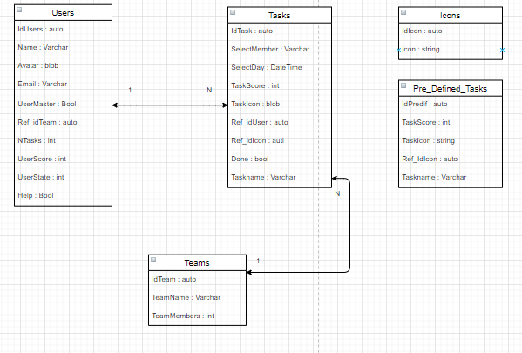

*Figura 9: Diagrama de entidad relación*

En el diagrama de entidad relación, nos encontramos con las clases que vamos a utilizar con sus correspondientes atributos.

En primer lugar, la tabla Users la relacionamos con la tabla Teams al ser Users la entidad fuerte, por ello, la tabla teams no puede existir sin la necesidad de tener la referenciación de un usuario, pero, al contrario, un usuario puede existir sin estar asignado a un equipo, la relación entre las dos tablas es de uno a muchos.

Un apartado a destacar, en el atributo de avatar y los iconos se almacena la url en formato string , las cuales son links del host donde se encuentran almacenadas las imágenes. Este servicio de hospedaje se trata de Imgur.(pendiente de hospedar en servidor propio)

La segunda relación hace referencia a la tabla Teams y UserTask, en la cual la tablaTeams es la entidad fuerte con respecto a UserTask, en este caso Teams puede existir sin que tenga tareas albergadas, pero UserTask al tener una referencia al equipo, no podría existir, por ello la relación entre las dos tablas es de uno a muchos.

***6.1.4. Diagrama de Clases:***

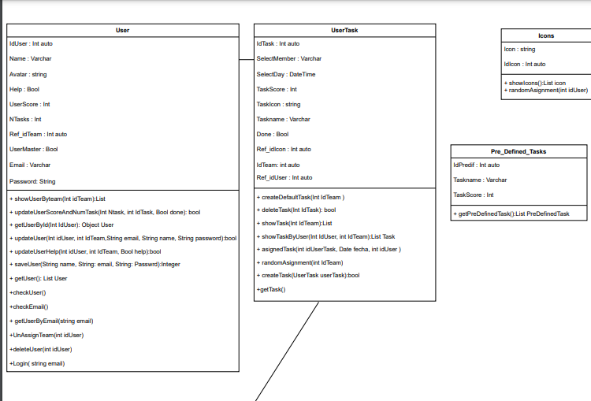

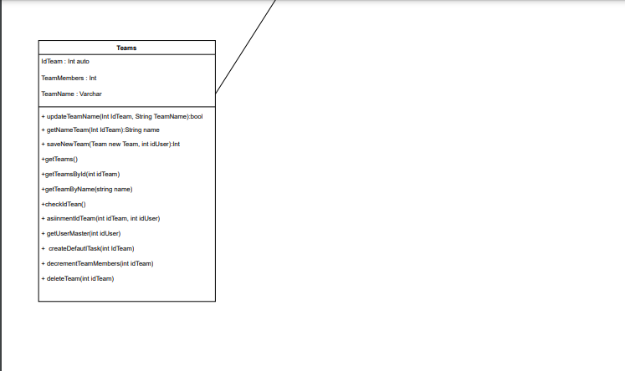

*Figura 10: Diagrama de clases*

Se ha realizado el diagrama de clases que vamos a utilizar con sus correspondientes métodos utilizados en las diferentes pantallas que vamos a explicar a continuación.

***6.1.5. Funcionalidades:***

1. **Clase User:**

* **getUsers():**
  + Devuelve una lista de usuarios de la base de datos.
* **showUsersByTeam(int idTeam)**
  + Devuelve los usuarios de un equipo en concreto.
* **updateUserScoreAndNumTask (int idUser, int idTask, bool done)**
  + Actualiza el score y el número de tareas en incremento o decremento dependiendo del boleano pasado por parámetro.
* **updateUserHelp(int idUser, bool help)**
  + Actualiza el estado help del usuario.
* **updateUser(int idUser, string name, string pasword)**
  + Actualiza los datos del usuario
* **saveUser (User user)**
  + Inserta un usuario
    - **checkEmail()**
      * comprueba que el email no esté duplicado.
* **getUserById(int idUser)**
  + devuelve un usuario por su id
    - **checkIdUser()**
      * comprueba que este usuario existe
* **getUserByEmail(string email)**
  + Devuelve un usuario por su email
    - ckechEmail()
      * comprueba que el email no esté duplicado
* **UnAssignTeam(int idUser)**
  + Pone a 0 la propiedad asignedTeam del usuario
    - getUserById()
    - decrementTeamMembers(int idTeam)
      * reducir en 1 el número de miembros del equipo
* **deleteUser(int IdUser)**
  + Eliminar un usuario de la base de datos.
* **Login( string email)**
  + Comprobar el email y la contraseña del usuario.

1. **Clase UserTask:**

* **getTasks()**
  + Devuelve todas las tareas de la base de datos.
* **showTask(int IdTeam)**
  + Devuelve las tareas concretas de un equipo.
* **showTaskByUser (int IdUser, int IdTeam)**
  + Devuelve las tareas de un equipo y usuario concreto.
* **createTask(UserTask userTask)**
  + Inserta una tarea
* **createDefaultTask(in IdTeam)**
  + Crea tantas tareas como existan en la lista de tareas predefinidas con la información de éstas a un equipo concreto.
* **deleteTask(int IdTask)**
  + Elimina una tarea concreta.
* **asignedTask (int IdUserTask, datetime fecha, int IdUser)**
  + Asigna una tarea concreta a un usuario concreto con la información pasada por parámetro.
* **randomAssigment(int IdTeam)**
  + randomiza la asignación de tareas de un equipo
    - showTask(int IdTeam)
    - showUserByTeam(int IdTeam)

1. **Clase Teams:**

* **getTeams()**
  + Devuelve todos los equipos de la base de datos.
* **getTeamsById(int IdTeam)**
  + Devuelve un equipo con un id en concreto.
* **getTeamByName(string name)**
  + Devuelve un equipo con un nombre en concreto.
* **saveNewTeam (Team newTeam, int IdUser)**
  + Inserta un nuevo equipo
    - **ckechIdTeam (int IdTeam)**
      * comprueba que el id exista
    - **assigmentIdTeam (int IdTeam, int IdUser)**
      * Asigna el equipo a un usuario
    - **getUserMaster(int idUser)**
      * Cambia el estado UserMaster del usuario.
    - **createDefautlTask(int IdTeam)**
* **getNameTeam(int idTeam)**
  + Devuelve el nombre de un equipo concreto.
* **updateTeamName (int IdTeam, string teamName)**
  + actualiza el nombre de un equipo.
* **decrementTeamMembers(int idTeam)**
  + reducir en 1 el número de miembros del equipo
* **deleteTeam(int idTeam)**
  + a todos los usuarios del equipo se le actualiza la propiedad asignedTeam a 0 y se elimina el equipo de la base de datos.

1. **Clase Icons:**

* **showIcons()**
  + Devuelve una lista de iconos.
* **randomAsignment(int idUser)**
  + Asignar aleatoriamente un avatar.

1. **Clase Pre_Defined_Tasks:**

* **getPreDefinedTasks()**
  + Devuelve una lista de tareas predefinidas

**6.2. Sprint backlog:**

Se trata del documento donde se define las tareas de cada miembro del equipo en la que se asigna el tiempo necesario para realizarlas, asignando una fecha de inicio y una fecha y hora de término. La herramienta utilizada para estas funciones se trata de trello, donde consta de los recursos utilizados durante el proceso de desarrollo, las tareas pendientes a abordar, las tareas ya realizadas, y las tareas asignadas a cada miembro, incluyéndose los sprints.

***6.2.1. Primer Sprint:***

* **fecha**: 02/02/2020
* **Duración**: 8 horas
* **Tareas asignadas:**
* Asignación de roles
* Decidir el funcionamiento de la aplicación, que funcionalidades debe de realizar cada pantalla y la funcionalidad general de la misma.
* Elaborar diagrama de entidad relación con todas las clases del programa que vamos a utilizar, sus atributos y relaciones.
* Realizar el diagrama de clases y sus respectivos métodos que vamos a utilizar, explicando detalladamente su funcionamiento para una mayor comodidad de trabajo.
* **Miembros Asignados:** Todos los miembros del equipo

***6.2.2. Segundo Sprint:***

* **Duración**: 02/02/2021 09:00 hasta 03/02/2021 17:00
* **Tareas asignadas:**
* Terminar el diagrama de clases y explicaciones de sus métodos: Todos los miembros del equipo
* Realización de la base de datos mediante Entity Framework: Todos los miembros del equipo
* Creación de pantallas añadidas al mockup e inicio de documentación: Jordi Garcia Ibor
* realizar del Backend mediante web API

Juan: Clase User

Pablo: Clase Task

Jesús: Clase PreDefinedTask e Icons

* Elaborar los métodos de las clases correspondientes de la siguiente manera:
* Clase User: Métodos elaborados por Juan
  + - * updateUserScoreAndNumTask
      * showUserByTeam
      * getUserById
      * updateUser
      * updateUserHelp
      * saveUser
* Clase PreDefinedTask: Métodos elaborados por Jesús
  + - * getPreDefinedTasks
* Clase Icons: Métodos elaborados por Jesús
  + - * Icons
* Clase Teams: Métodos elaborados por Jesús
  + - * saveNewTeam
      * checkIdTeam
      * getNameTeam
      * updateTeamName
      * asignedIdTeam
      * getUserMaster
* Clase UserTasks: Métodos elaborados por Pablo
  + - * createDefaultTask
      * deleteTask
      * showTask
      * showTaskByUser
      * asignedTask
      * randomAsignment
      * createTask
      * Controller para los show
      * Controller para los deletes
      * Controller para los updates
* Elaborar la documentación correspondiente realizado por Jordi.
* Finalización del BackEnd.

***6.2.3. Tercer Sprint:***

* **Fecha:** 04/02/2021 hasta 06/02/2021
* **Tareas asignadas:**
  + Testing en la BBDD Y realizar pruebas mediante Portman para comprobar el correcto funcionamiento de ésta.
  + Crear Git.Ignore.
  + Comienzo y creación del proyecto React Native que vamos a utilizar para el FrontEnd.
  + Crear los componentes genéricos que tienen en común las pantallas en el proyecto React Native, divididos de la siguiente manera:
    - Juan:

crear componente input transparente para la pantalla login y registro, input sólido para utilizarlo en el resto de las pantallas.

* + - Pablo:

crear card list de las tareas, de las estadísticas y con lista de tareas con 2 elementos

* + - Jesús:

crear la barra de navegación inferior, botones genéricos de todas las pantallas, con iconos y sin iconos y radioButton redondo genérico de todas las pantallas.

* + - Jordi: crear la base de las pantallas tales como:
      * asignedTaks
      * help1
      * login
      * manualAssignment
      * singUp
      * statistics
      * taskAssignment
      * tasksEditiing
      * New or edit Task
      * listTask
* Realización de pantallas repartidas en cada miembro del equipo:
  + Pablo:
    - Edición y registro de tareas
    - Vista de tareas asignadas
* Juan:
  + Crear, configurar y eliminar equipos
  + Lista de tareas
  + Estadísticas
* Jesús:
  + Selección y configuración de tareas
  + Edición de tareas asignadas
  + To do
* Jordi:
  + Login
  + Asignación de tareas
  + Configuración
  + Añadir persona
  + Registro de Usuario
  + Crear-Unir Equipo
  + Join Team
  + Seguir elaborando la documentación del proyecto con los apartados Sprint Backlog, Burn Down y ley de protección de datos en la documentación.
* **Miembros Asignados:** Todos los miembros del equipo
* Debido a errores y problemas en la BBDD y BackEnd, se alarga este sprint hasta el día 06/02/20

***6.2.4. Cuarto Sprint:***

* **Fecha:** 06/02/2021 hasta 07/02/2021 a las 20:00
* **Tareas asignadas:**
  + Seguir y finalizar la elaboración de las pantallas asignadas en el anterior sprint: todos los miembros del equipo
  + Navegabilidad principal entre las pantallas: Pablo
  + Realizar el resto de las pantallas de explicación: Juan
  + Pantalla global seetings: Jesús
  + Limpieza de código: Pablo y Jesús
  + Seguir elaborando la documentación del proyecto, terminado el apartado de protección de datos y actualizar mockup: Jordi

***6.3.5. Quinto Sprint:***

* **Fecha:** 08/02/2021
* **Tareas asignadas:**
  + Modificar un método del banckEnd getuserByEmail: Pablo
  + Realizar merge a las ramas para unificar el proyecto: Pablo
  + Limpieza de código: Pablo y Jesús.
  + Terminar la navegabilidad con las últimas pantallas realizadas (help y global settings)
  + Comienzo de la implementación de las llamadas por axios
  + Instanciar y despliegue del servidor AWS: Pablo, Jesús
  + Navegabilidad del resto de pantallas: Juan
    - create or join team
    - global setting
    - navegabilidad de barra desde global setting
    - agregar tarea desde list task
    - pantalla help a elegir equipo
  + Seguir elaborando la documentación del proyecto empezando la viabilidad económica: Jordi

***6.2.6. Sexto Sprint:***

* **Fecha:** 08/02/2021 hasta 10/02/2021 a las 11:00
* **Tareas asignadas:**
  + Realización integra de las llamadas axios dividido de la siguiente manera:
    - Juan:
      * Crear, configurar y eliminar equipos
      * Edición de tareas asignadas
      * Estadísticas
      * yourTeam
* Pablo:
  + Registro de tareas
  + Vista de tareas asignadas
  + Edición de tareas asignadas
  + Selección y configuración de tareas (Se añade componente nuevo)
  + Registro de Usuarios
  + Join team
* Jesús:
  + To do
  + Global Setting
  + lista de tareas
  + De login a Help, de Login a ScreenToDo
  + De Help a ScreenToDo y de Help a create o join team
  + Modificar usuario
* Realizar HCM: Jordi
  + Seguir elaborando la documentación del proyecto: Jordi
  + Realizar navegación de pantalla de help mediante librería React-native-swiper: Juan

***6.2.7. Séptimo Sprint:***

* **Fecha:** 11/02/2021
* **Tareas asignadas:**
  + Realizar mejoras:
    - Pablo: realizando mejoras como:
      * Añadir campo para que muestre el ID,
      * No renderizar el botón de "+" para un user master, ya tiene que crear otro equipo.
      * Si entra un usuario nuevo que no renderice la lista de usuarios.
      * Realizar mejoras en pantalla yourTeam, eliminar botón en pantalla settings y corregir bugs en la pantalla singUp
    - Juan: Asignar método random y realizar navegabilidad
    - Jesús:
      * realizar concurrencia de datos
        + Realizar toast de todas las pantallas: Jesús y Juan.
        + Incluir Async en los métodos de todas las pantallas donde hay consulta de axios
        + Seguir elaborando la documentación del proyecto: Jordi.
        + Mejorar el HCM: Jordi.

***6.2.8. Octavo Sprint:***

* **Fecha:** 12/02/2021
* **Tareas asignadas:**
  + Terminar de corregir bugs en las pantallas:
    - Jesús:
      * Login: Toast,
      * ScreenToDo: Toast
      * Sing Up: Toast, Comprobaciones
      * Join Team: Toast
      * ListTasks: Toast
      * Manual Assignment: Toast
      * Setting: Toast
      * TaskAssignment: Toast
      * UserEdit: Toast
      * Statistics: Toast
* Juan:
  + - * Pantalla YourTeam:

Corregir componentes amontonados cuando sale el teclado, Implementar toast, no permitir campo vacío , cuando se crea un equipo cambiar el alert, implementar la función que cuando se haga la inserción se dirija automáticamente a la pantalla ToDo , colocación de label donde muestre la id del team, aumentar el tamaño del flatList.

* + - * Pantalla new or edit tasks:

comprobar campos que no sean vacíos, añadir alert de petición enviada, abordar rango score este entre 0 y 30 y de campo numérico, añadir y eliminar caracteres.

* Pablo:
  + - * Modificaciones del backend para la correcta funcionalidad del backofficce
      * Inicialización del proyecto backoffice
      * Inclusión de axios correspondientes
      * Aplicaciones en clase USER
      * Aplicaciones en claseTEAMS
      * Reports
* Finalizar mejoras del HCM: Jordi
* Seguir elaborando la documentación del proyecto: Jordi.

***6.2.8. Noveno Sprint:***

* **Fecha:** 13/02/2021
* **Tareas asignadas:**
  + Juan:
    - Realizar slider
    - Mandar datos recogidos en el slider
    - Dar estilo al label q muestra la id en Team
    - Implementar localStorage en todas las pantallas para actualizar las pantallas
    - Revisión total de la aplicación
    - Realización de la APK
  + Pablo:
    - Recuperación de la pérdida de datos
    - Elaboración de estilos en el backoffice
    - Inclusión del logo en el backofficee
    - Revisión total de la aplicación
    - Realización de la APK
  + Jesús:
    - Realización de avatares personalizados
    - Subida de imágenes al host de imgur
    - Insertar las imágenes en la app
    - Revisión total de la aplicación
    - Realización de la APK
  + Jordi:
    - Finalización de la documentación

**6.2.8. Decimo Sprint:**

* **Fecha:** 14/02/2021
* **Tareas asignadas:**
  + Revisiones de bugs: Pablo, Jesús, Juan
  + Realización del README: Pablo, Jesús, Juan
  + Revisión de la documentación: Todos los miembros del equipo

**6.3. Burn Down:**

Se trata del documento donde consta de la evolución detallada del proyecto, en la que hemos desarrollado la evolución dividida en apartados de los diferentes sprints realizados durante cada día.

***6.3.1 Durante el primer sprint:***

Durante los 2 primeros días se han dedicado al inicio del proyecto, realizar el diagrama de entidad relación, el diagrama de clases y pensar en cómo serán los métodos y su lógica para implementarlos en el BackEnd.

También se ha realizado la base de datos.

***6.3.2 Durante el segundo sprint:***

Durante este segundo sprint se ha realizado el BackEnd dividido en los miembros del equipo y por clases.

Al finalizar el segundo sprint con fecha de finalización de 03 / 02 / 17:00, hemos realizado el Sprint Review, donde se ha Se ha compartido opiniones sobre el avance del mismo, y se ha observado que el desarrollo es correcto.

Aunque ha habido problemas con el repositorio al no estar limpio, se ha intentado solucionar el problema.

Este proceso de Sprint Review ha sido realizado desde la finalización del sprint a las 17:00 hasta las 20:00 del 03/02 en la que se ha añadido correctamente los git. ignore, con lo cual el proyecto se ha tenido que empezar desde el principio añadiendo así el desarrollo del backend de cada integrante, quedando así todo subido al repositorio y quedando limpio el proyecto y finalizado.

***6.3.3 Durante el tercer sprint:***

* Se ha realizado cambios en la base de datos creando una nueva migración y subido en el repositorio con una duración de 20 minutos.
* Después de realizar la migración hemos detectado que hay problemas en las relaciones entre tablas de la base de datos, se procederá a la corrección y a testear para un buen funcionamiento.
* Dichos problemas se tratan de fallos con los campos que permiten NULL. La foreing key no deberían permitir NULL, además constaba de otro error al tener una foreing key de tipo int que permita NULL, con lo cual permitía problemas al tratar los dato, ya que un dato de tipo int NULL es un 0, y pese a que la BBDD lo acepta, no hemos percatado que desde el frontEnd no se puede asignar un valor NULL a un tipo int, con lo cual se ha procedido a varias comprobaciones para solucionar dichos problemas
* Además, se han realizado otras modificaciones como el cambio de propiedades de las clases Team y user y se ha planteado una nueva relación entre usertask y Team, no Team con User como se había planteado inicialmente, y realizado las modificaciones de las propiedades correspondientes.
* Debido a estos errores y problemas que hemos tenido que abordar, no se ha podido realizar el sprint planteado con sus correspondientes tareas, con lo cual el sprint continúa hasta fecha de 05/02/20 a las 14:00.
* Se ha corregido y finalizado el BackEnd y subido al repositorio.
* Durante el día 05/02/20 en el que se ha alargado el tercer sprint por problemas, nos hemos encontrado con otro problema al realizar el proyecto con react-native que al subirlo al repositorio y creando una rama individualmente no se podía abrir el proyecto a los miembros que no ha creado el proyecto, en cambio, el miembro que lo ha creado sí que se abre y funciona correctamente el proyecto. Se ha buscado soluciones para resolver el problema.
  + Al encontrarnos con este nuevo problema, no hemos visto obligados a alargar una vez más el sprint un día más.
  + Después de ello, se ha repartido los componentes y las pantallas a todos los integrantes del equipo.
  + Durante el día 06/02/21 hemos realizado un merge al proyecto de FrontEnd con las ramas de cada miembro del equipo con las tareas realizadas. Una vez realizado los componentes genéricos y la base de las pantallas, hemos repartido las pantallas a cada miembro para realizarlas. Con lo cual, se han finalizado la mayoría de ellas. Finalización del sprint.

Se ha creado otro sprint para terminar todas las pantallas y realizar la navegabilidad entre ellas.

***6.3.4 Durante el cuarto sprint:***

* Durante la segunda mitad del día 06/02/21 hemos empezado con el cuarto sprint, donde hemos dedicado a continuar con la elaboración de las pantallas, quedando finalizadas las más sencillas, realizar ideas para las pantallas de help, continuar realizando las pantallas complejas y seguir realizando la documentación.
* Durante el día 07/02/21 hemos seguido realizando la elaboración de las pantallas con más complejidad.
* Se ha finalizado todas las pantallas y se ha realizado un merge de todas las ramas de los integrantes para unificar el proyecto del FrontEnd.
* Una vez unificado hemos empezado a realizar la navegabilidad entre las pantallas.
* Finalización de la navegabilidad, resto de pantallas de explicación y pantalla global seetings olvidada de asignar en el sprint.
* Finalización del sprint con su respectiva limpieza de código para la preparación del nuevo sprint.

***6.3.5 Durante el quinto sprint:***

* Durante este sprint del día 08/02/21 hemos realizado un merge de todas las ramas de los integrantes del equipo para unificar el FrontEnd comprobando que funciona correctamente la navegabilidad, además de cambiar/aumentar la versión del mismo.
* Realizar un método necesario que faltaba por implementar en el BackEnd.
* Realizar pruebas para el funcionamiento a las llamadas axios para proceder al reparto de pantallas para realizarlas una vez entendido su funcionamiento.
* Navegación entre pantallas finalizado.
* Debido a problemas al realizar las llamadas de axios al no funcionar con local host, vamos a empezar a instanciar un servidor mediante AWS.
* Se ha realizado el despliegue del servidor mediante AWS.
* Finalización del sprint y empezar con el siguiente sprint dedicado solamente a realizar llamadas axios.
* Realización de pruebas con llamadas axios funcionando correctamente para continuar el día siguiente.

***6.3.6 Durante el sexto sprint:***

* Hemos continuado el sprint el día 09/02/21 y empezado a implementar las llamadas a axios para realizarlas durante todo el sprint exclusivamente dedicado a esta tarea.
* Realizar la última navegabilidad de la pantalla help mediante librería React-native-swiper
* Hemos encontrado dificultades a la implantación de las llamadas axios mediante react-native al recoger los datos de un array, con lo cual nos ha dificultado la tarea de hoy impidiendo el avance del mismo, con lo cual hemos tenido que tratar de averiguar su funcionamiento.
* Se aplica metodología para solucionar el problema de las consultas axios.
* Hemos implementado una nueva librería Async Storage para el almacenaje asíncrono.
* seguir implementando la lógica en el frontEnt.
* Durante el día 10/02 hemos continuado el sprint, lo cual hay avances en el proceso de las pantallas, se han realizado las llamadas de axios y desarrollado la lógica, pero hay que modificarse, con lo cual no se encuentran finalizadas en su totalidad.
* hemos realizado consultas axios a la base de datos mediante puts, gets deletes y post y realizadas en algunas pantallas.
* Se ha realizado las siguientes pantallas:

Estadísticas, edición de tareas asignadas, vista de tareas asignadas,

selección y configuración de tareas con un componente nuevo, registro de tareas

global Setting, To do, lista de tareas, De login a Help, de Login a ScreenToDo, De Help a ScreenToDo y de Help a create o join team.

* Se ha decidido realizar modificaciones en el backEnd creando un método de eliminar equipo, un método para el pasword y realizar cambios de alerts por toast.
* Se ha actualizado la version del package json por cambios importantes.
* Se ha modificado en el backEnd para que un usuario máster tenga la posibilidad de eliminar un usuario que se halle en el mismo equipo.
* Se han finalizado todas las funcionalidades de llamadas axios del frontEnd con el backend.
* Se ha incluido una nueva librería llamada Swiper e implementado las pantallas help correctamente.
* Se ha finalizado el sprint

***6.3.7 Durante el séptimo sprint:***

* Durante el día 11/02/2021 hemos repasado las funcionalidades del sprint anterior detectando errores y funcionalidades que hay que mejorar y añadir, con lo cual se han asignado dichas tareas para empezar el nuevo sprint sin fecha determinada de momento.
* Hemos modificado el fichero AndroidManifest.xml para mostrar el teclado por encima de los elementos mostrados por pantalla.
* Inclusión de los toast y async de las consultas.
* Se han corregido los errores acontecidos durante el desarrollo de la aplicación
* Finalización parcial de las correcciones de los bugs.
* Finalización del Sprint

***6.3.8 Durante el octavo sprint:***

* Durante el día 12/02/2021 hemos completado con casi todos los bugs y además hemos casi terminado el BackOffice.
* Problemas con Git con la respectiva perdida de código.
* Hemos finalizado el sprint del día de hoy.

***6.3.9 Durante el noveno sprint:***

* Durante el día 13/02/2021 hemos podido recuperar a perdida del código.
* Hemos realizado estilo en el BackOffice.
* Implementar el componente slider y la inserción de los datos en la base de datos.
* Dar estilo al label de la pantalla YourTeam.
* Realizar avatares personalizados.
* Subir las respectivas imágenes en el host llamado imgur.
* La app ya se encuentra funcional , aunque se está trabajando en la corrección de algunos bugs.
* Hemos finalizado la aplicación durante el día de hoy.
* Realización de la APK.

***6.3.10 Durante el décimo sprint:***

* *Durante el día 14/02/2021 hemos realizado la revisión de la documentación.*
* *Solucionar bugs “menores”.*
* *Terminar el README*
* *Finalización del proyecto*

**6.4. Daily Scrum:**

Se trata del documento donde constan las tareas diarias asignadas

* + 1. ***En la primera sesión hemos realizado las siguientes tareas:***
* Asignación de roles, la cual es la siguiente:
  + Product owner: Pablo Ferriol González
  + Scrum Master: Jesus Ferrer Galan
  + Equipo de Desarrollo: Pablo Ferriol, Jesús Ferrer Galán, Juan Lujan Lopez, Jordi Garcia Ibor
* Decidir el funcionamiento de la aplicación, que funcionalidades debe de realizar cada pantalla y la funcionalidad general de la misma.
* Elaborar diagrama de entidad relación con todas las clases del programa que vamos a utilizar, sus atributos y relaciones.
* Realizar el diagrama de clases y sus respectivos métodos que vamos a utilizar, explicando detalladamente su funcionamiento para una mayor comodidad de trabajo.

Todas las tareas han sido realizadas durante todo el día y mediante todos los miembros del equipo

***6.4.2 En la segunda sesión hemos realizado las siguientes tareas:***

* Terminar el diagrama de clases y explicaciones de sus métodos.
* Realización de la base de datos mediante Entity Framework
* Creación de pantallas añadidas al mockup e inicio de
* Reparto de tareas de la realización del Backend mediante web API de la siguiente manera:
  + - Juan: Clase User
    - Pablo: Clase Task
    - Jesús: Clase PreDefinedTask e Icons

Además del reparto de tareas, hemos procedido a empezar la realización del mismo.

* + Elaborar la documentación correspondiente realizado por Jordi

***6.4.3 En la tercera sesión se han realizado las siguientes tareas:***

* Elaborar los métodos de las clases correspondientes de la siguiente manera:
* Clase User: Métodos elaborados por Juan
  + - * updateUserScoreAndNumTask
      * showUserByTeam
      * getUserById
      * updateUser
      * updateUserHelp
      * saveUser
* Clase PreDefinedTask: Métodos elaborados por Jesús
  + - * getPreDefinedTasks
* Clase Icons: Métodos elaborados por Jesús
  + - * Icons
* Clase Teams: Métodos elaborados por Jesús
  + - * saveNewTeam
      * checkIdTeam
      * getNameTeam
      * updateTeamName
      * asignedIdTeam
      * getUserMaster
* Clase UserTasks: Métodos elaborados por Pablo
  + - * createDefaultTask
      * deleteTask
      * showTask
      * showTaskByUser
      * asignedTask
      * randomAsignment
      * createTask
      * Controller para los show
      * Controller para los deletes
      * Controller para los updates
* Elaborar la documentación correspondiente realizado por Jordi
* Finalización del BackEnd

***6.4.4 En la cuarta sesión se ha realizado las siguientes tareas:***

* Corregir problemas en la BBDD
* Testing en la BBDD Y realizar pruebas mediante Postman para comprobar el correcto funcionamiento de ésta.
* Crear Git.Ignore.
* Corregir problemas con el BackEnd
* Finalizar el BackEnd
* Seguir elaborando la documentación del proyecto.

***6.4.5 En la quinta sesión se ha realizado las siguientes tareas:***

* Creación del proyecto React-Native
* Asignación de tareas del proyecto de la siguiente manera:
  + - Juan:

crear componente input transparente para la pantalla login y registro, input sólido para utilizarlo en el resto de las pantallas.

* + - Pablo:

crear card list de las tareas, de las estadísticas y con lista de tareas con 2 elementos

* + - Jesús:

crear la barra de navegación inferior, botones genéricos de todas las pantallas, con iconos y sin iconos y radioButton redondo genérico de todas las pantallas.

* + - Jordi: crear la base de las pantallas tales como:
      * asignedTaks
      * help1
      * login
      * manualAssignment
      * singUp
      * statistics
      * taskAssignment
      * tasksEditiing
      * New or edit Task
      * ListTask
* Resolver problemas con el repositorio al crear el proyecto React-Native detallado en el apartado de Burn Down

***6.4.6 En la sexta sesión se ha realizado las siguientes tareas:***

* Realizar un merge al proyecto de FrontEnd con las ramas de cada miembro del equipo con las tareas realizadas
* Realización de pantallas repartidas en cada miembro del equipo:
  + Pablo:
    - Edición y registro de tareas
    - Vista de tareas asignadas
* Juan:
  + Crear, configurar y eliminar equipos
  + Lista de tareas
  + Estadísticas
* Jesús:
  + Selección y configuración de tareas
  + Edición de tareas asignadas
  + To do
* Jordi:
  + Login
  + Asignación de tareas
  + Configuración
  + Añadir persona
  + Registro de Usuario
  + Crear-Unir Equipo
  + Join Team

***6.4.7 En la séptima sesión se ha realizado las siguientes tareas:***

o Seguir y finalizar la elaboración de las pantallas asignadas en el anterior sprint.

o Navegabilidad entre las pantallas.

o Realizar el resto de las pantallas de explicación.

o Realizar pantalla Global seetings olvidada en el sprint.

o Seguir elaborando la documentación del proyecto, terminado el apartado de protección de datos y actualizar mockup.

***6.4.8 En la octava sesión se ha realizado las siguientes tareas:***

* Modificar un método del banckEnd getuserByEmail
* Realizar merge a las ramas para unificar el proyecto
* Terminar la navegabilidad con las últimas pantallas realizadas (help y global settings)
* Comienzo de la implementación de las llamadas por axios
* Navegabilidad del resto de pantallas
* Instanciar servidor AWS
* Seguir elaborando la documentación del proyecto empezando la viabilidad económica

***6.4.9 En la novena sesión se ha realizado las siguientes tareas:***

* Realización integra de las llamadas axios
* Realizar HCM
* Seguir elaborando la documentación del proyecto

***6.4.10*** ***En la décima sesión se ha realizado las siguientes tareas:***

* implementar una nueva librería Async Storage para el almacenaje asíncrono
* seguir implementando la lógica en el frontEnt.
* Avanzar en el proceso de las pantallas, realizado las llamadas de axios y desarrollado la lógica si estar finalizadas en su totalidad.
* Seguir elaborando la documentación del proyecto.
* Se ha realizado las siguientes pantallas:
  + Juan: estadísticas
  + Pablo: Edición de tareas asignadas, Vista de tareas asignadas,

Selección y configuración de tareas (Se añade componente nuevo),

Registro de tareas

* + Jesús: Global Setting, To do, lista de tareas, De login a Help, de Login a ScreenToDo, De Help a ScreenToDo y de Help a create o join team
* Seguir elaborando la documentación del proyecto siguiendo con las guías de estilo y realizar modificaciones: Jordi
* Intentar mejorar el HCM: jordi

***6.4.11 En la undécima sesión se ha realizado las siguientes tareas:***

* Repasar las funcionalidades del sprint anterior detectando errores y funcionalidades que hay que mejorar y añadir.
* Asignar dichas tareas para empezar el nuevo sprint
* Realizar mejoras:
  + Pablo: pantalla todo realizando mejoras como:
    - Añadir campo para que muestre el ID,
    - No renderizar el botón de "+" para un user master, ya tiene que crear otro equipo.
    - Si entra un usuario nuevo que no renderice la lista de usuarios.
  + Juan: Asignar método random
  + Jesús: realizar concurrencia de datos:
* Seguir elaborando la documentación del proyecto: Jordi
* Intentar mejorar el HCM: jordi
  + 1. ***En la duodécima sesión se ha realizado las siguientes tareas:***
  + Terminar de corregir bugs en las pantallas:
    - Login: Toast,
    - ScreenToDo: Toast
    - Sing Up: Toast
    - SIGN UP: Comprobación email
    - Join Team: Toast
    - ListTasks: Toast
    - Manual Assignment: Toast
    - Setting: Toast
    - TaskAssignment: Toast
    - UserEdit: Toast
    - Statistics: Toast
  + Pantalla YourTeam:

Corregir componentes amontonados cuando sale el teclado, Implementar toast, no permitir campo vacío, cuando se crea un equipo cambiar el alert, implementar la función que cuando se haga la inserción se dirija automáticamente a la pantalla ToDo, colocación de label donde muestre la id del team, aumentar el tamaño del flatList.

* + Pantalla new or edit tasks:

comprobar campos que no sean vacíos, añadir alert de petición enviada, abordar rango score este entre 0 y 30 y de campo numérico, añadir y eliminar caracteres.

* + Modificaciones del backend para la correcta funcionalidad del backofficce
  + Inicialización del proyecto backoffice
  + Inclusión de axios correspondientes
  + Aplicaciones en clase USER
  + Aplicaciones en claseTEAMS
  + Reports
* Finalizar mejoras del HCM
* Seguir elaborando la documentación del proyecto
  + 1. ***En la décimo tercera sesión se ha realizado las siguientes tareas:***
  + Realizar slider
  + Mandar datos recogidos en el slider y chimum
  + Dar estilo al label q muestra la id en Team
  + Implementar localStorage en todas las pantallas para actualizar las pantallas
  + Recuperación de la pérdida de datos
  + Elaboración de estilos en el backoffice
  + Inclusión del logo en el backofficee
  + Realización de avatares personalizados
  + Subida de imágenes al host de imgur
  + Insertar las imágenes en la app
  + Revisión total de la aplicación
  + Finalización de la documentación
    1. **En la décimo cuarta sesión se ha realizado las siguientes tareas:**
  + Revisiones de bugs: Pablo, Jesús, Juan
  + Realización del README: Pablo, Jesús, Juan
  + Revisión de la documentación: Todos los miembros del equipo

**CAPITULO 7 IMPLANTACION DEL HCM DEL EQUIPO DE MOTHEROUT**

**7. Implantación del HCM del equipo de MotherOut:**

**7.1 Crear objeto:**

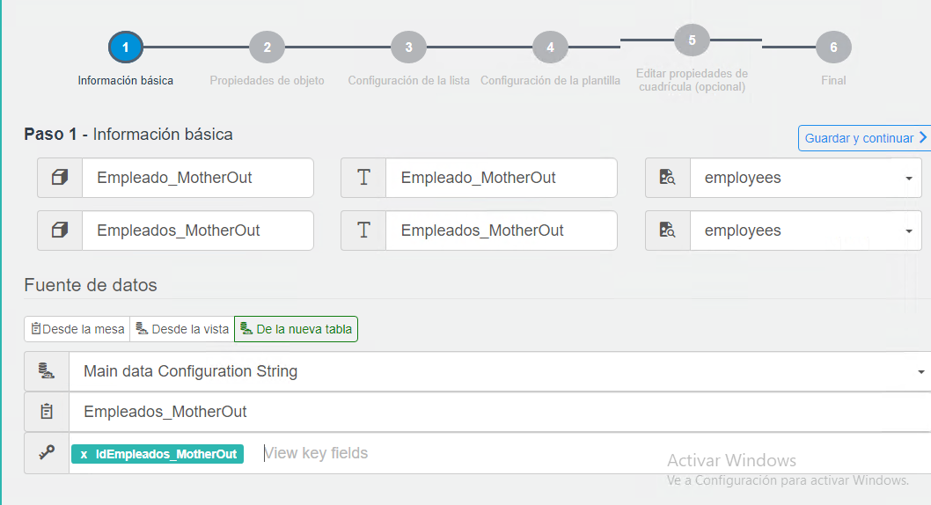

*Figura 11: captura 1 de pasos a seguir del HCM*

**7.2 Generar el formulario dividido en secciones y definir el diseño:**

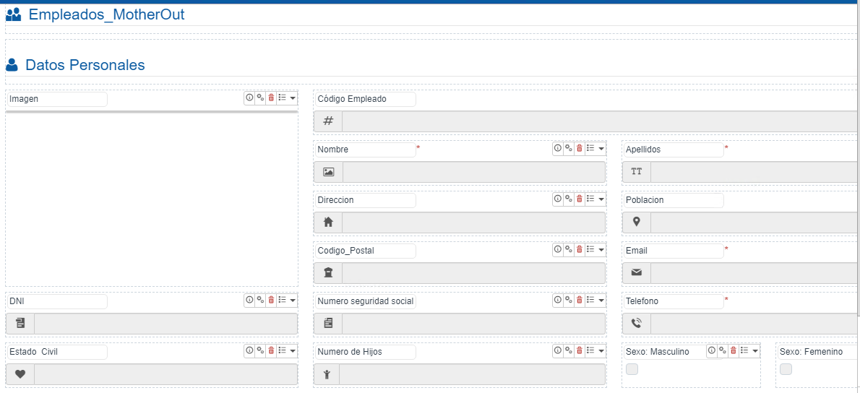

*Figura 12: captura 2 de pasos a seguir del HCM*

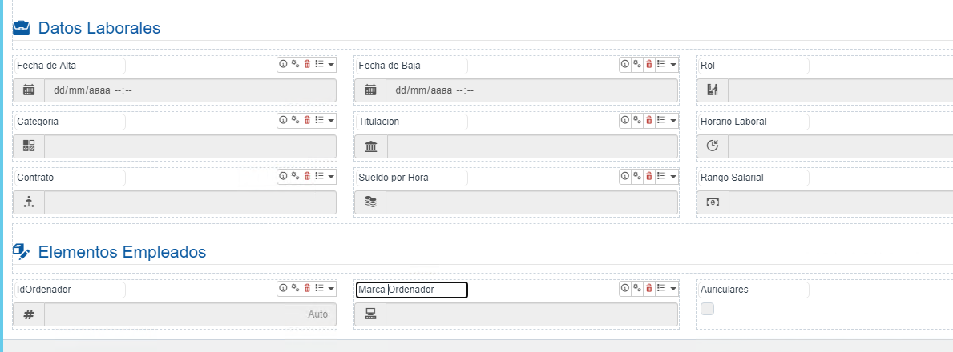

*Figura 13: captura 3 de pasos a seguir del HCM*

* 1. **Editar campos:**

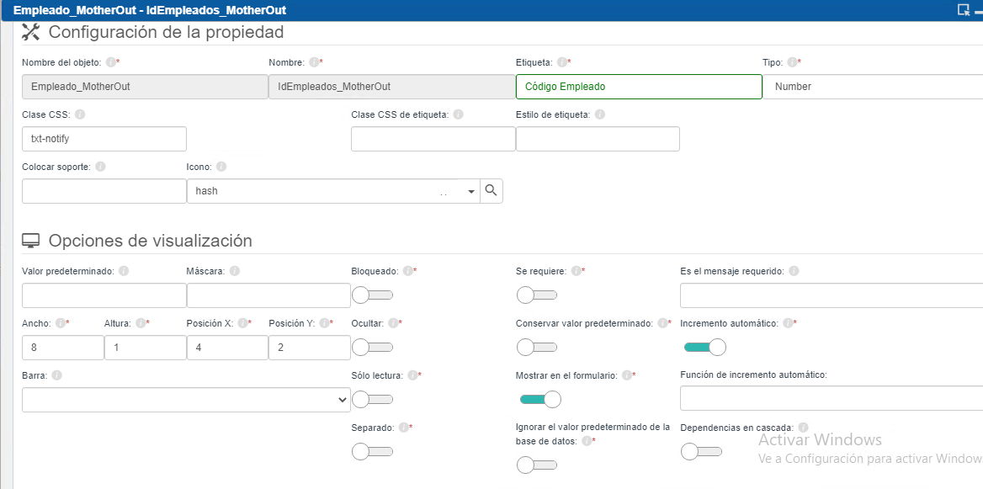

*Figura 14: captura 4 de pasos a seguir del HCM*

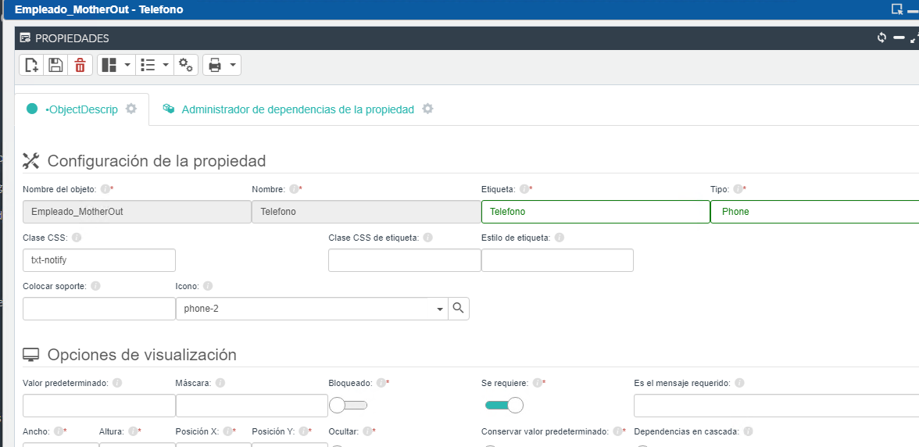

*Figura 15: captura 5 de pasos a seguir del HCM*

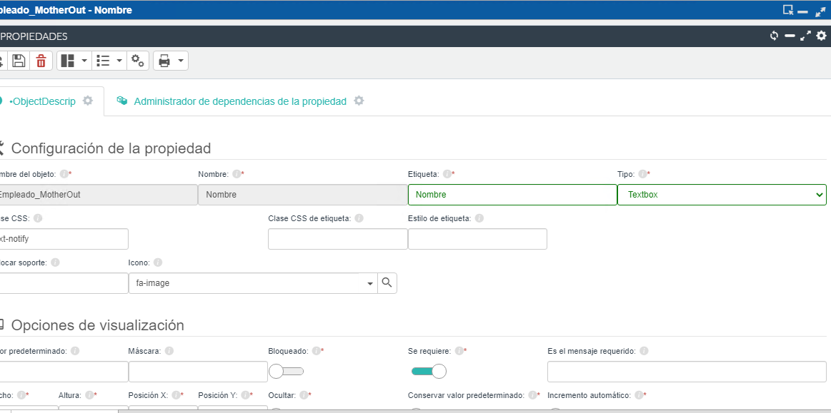

*Figura 16: captura 6 de pasos a seguir del HCM*

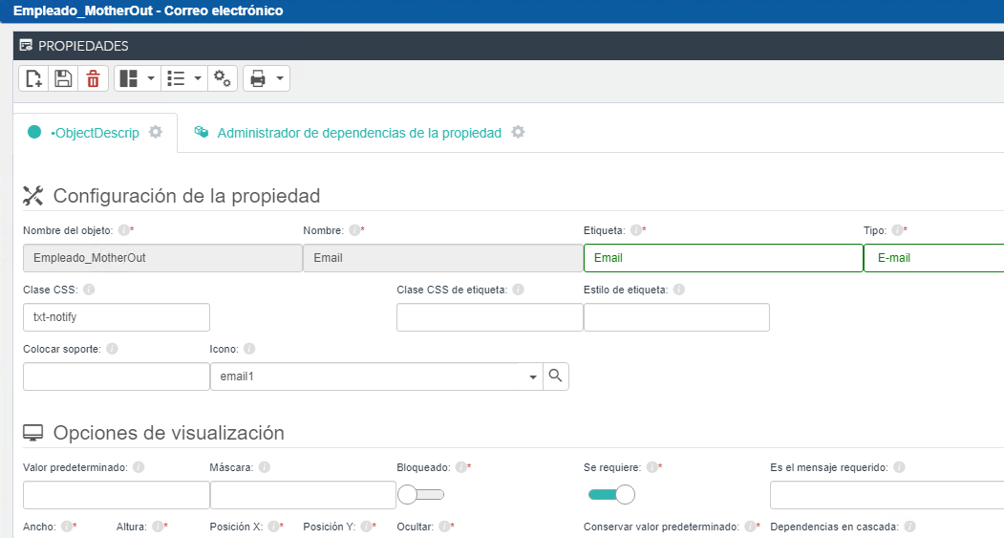

*Figura 17: captura 7 de pasos a seguir del HCM*

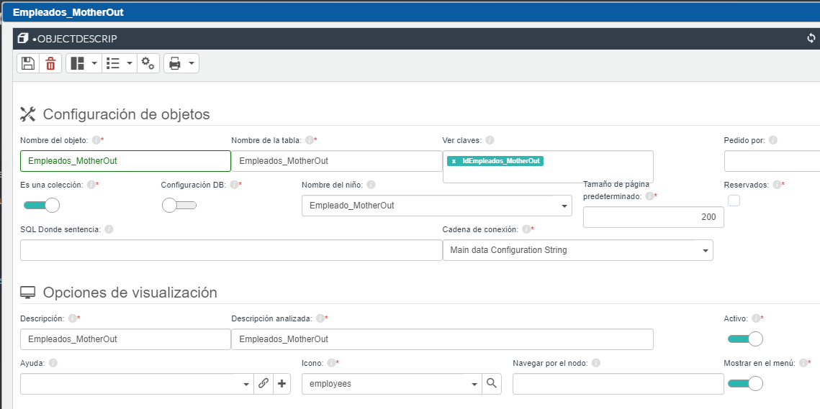

*Figura 18: captura 8 de pasos a seguir del HCM*

* 1. **Definir la lista:**

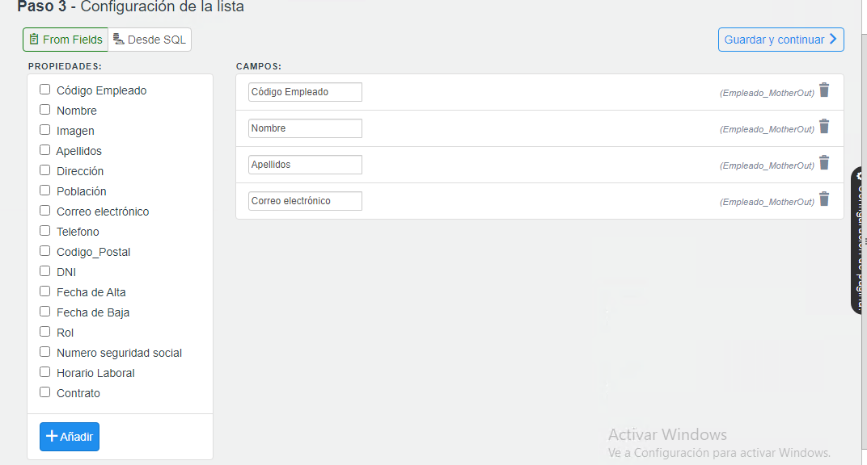

*Figura 19: captura 9 de pasos a seguir del HCM*

* 1. **Mostrar la lista de empleados:**

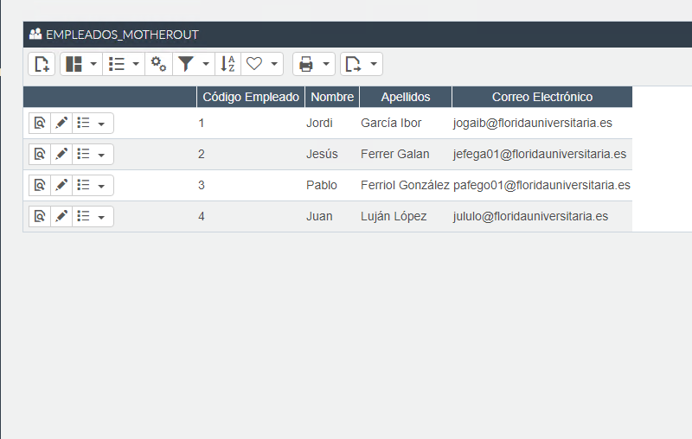

*Figura 20: captura 10 de pasos a seguir del HCM*

* 1. **Realizar filtros:**

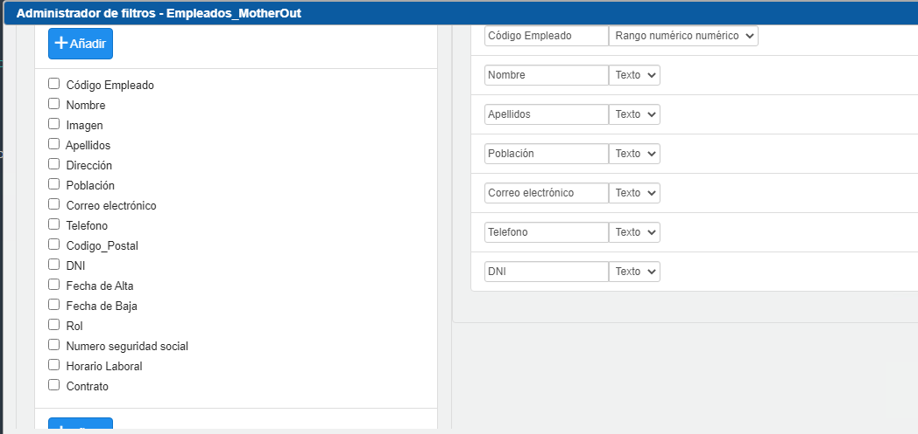

*Figura 21: captura 11 de pasos a seguir del HCM*

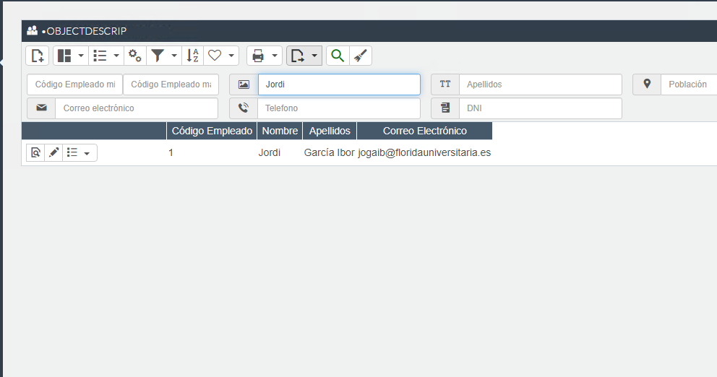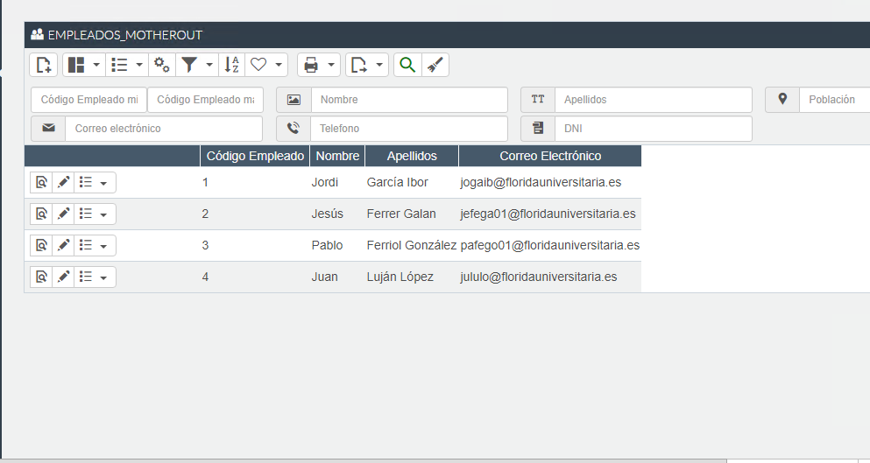

*Figura 22 y 23: captura 12 y 13 de pasos a seguir del HCM*

* 1. **Dar estilo a la lista de empleados con una plantilla template:**

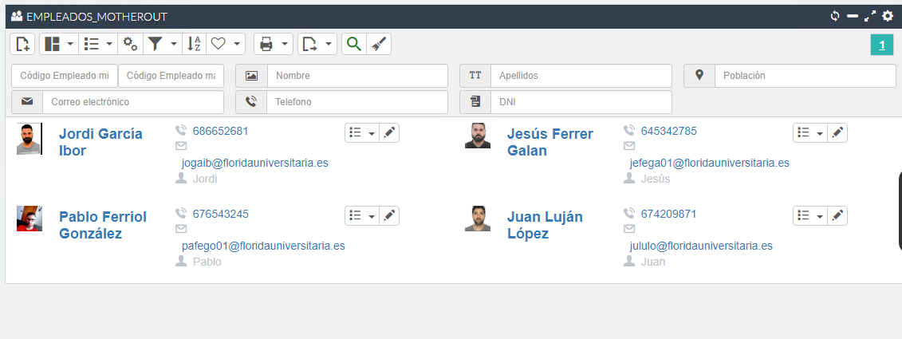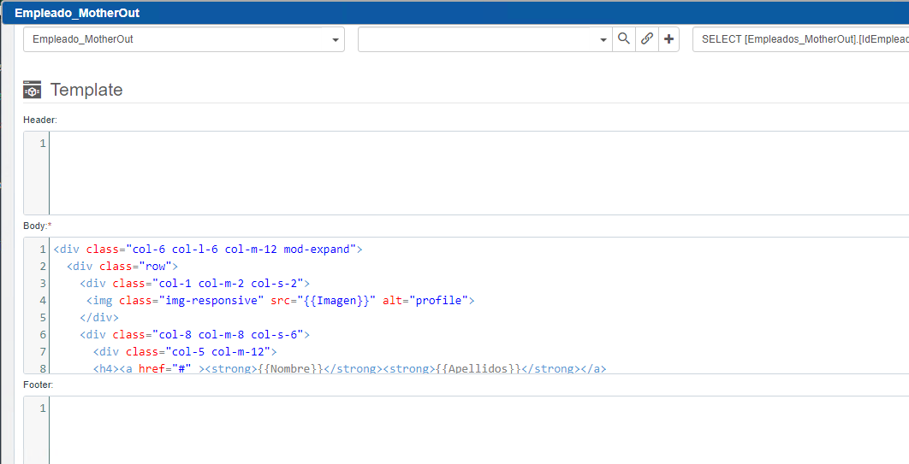

*Figura 24 y 25: captura 14 y 15 de pasos a seguir del HCM*

* 1. **Dar estilo al template adaptado con los colores de nuestra aplicación**

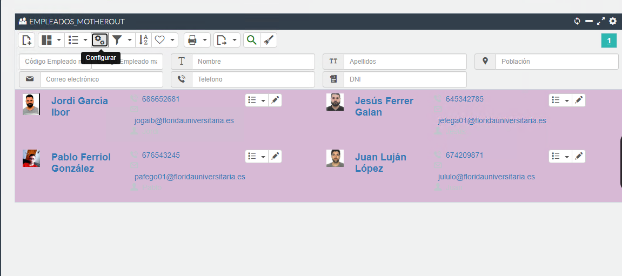

*Figura 26: captura 16 de pasos a seguir del HCM*

**7.9. Realizar desplegables en el formulario en diferentes campos:**

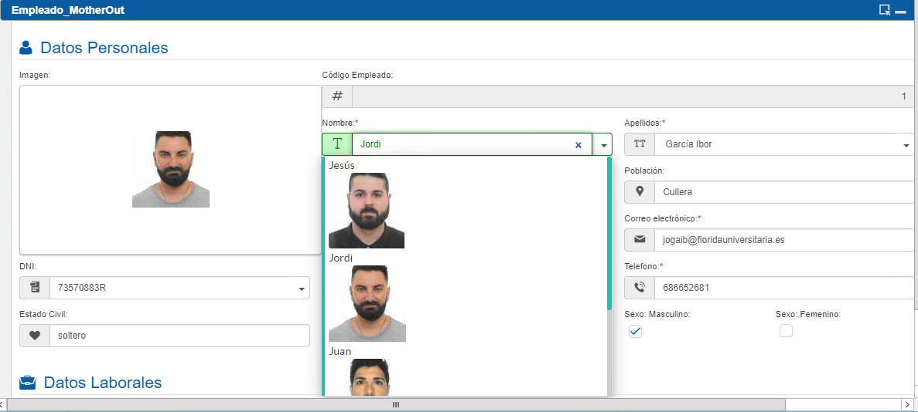

*Figura 27: captura 17 campo desplegable nombre y con fotografía del empleado*

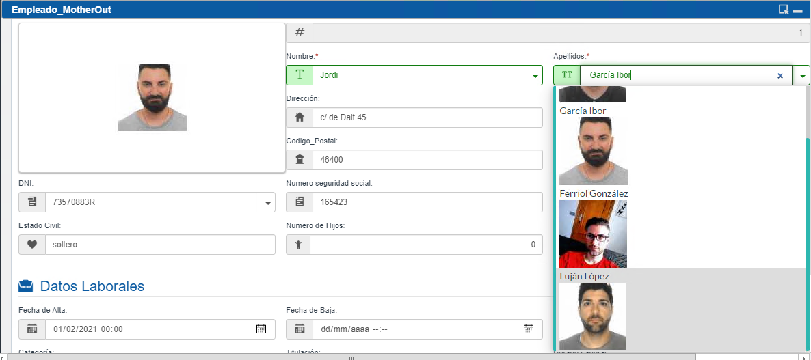

*Figura 28: captura 18 campo desplegable de los apellidos y con fotografía del empleado*

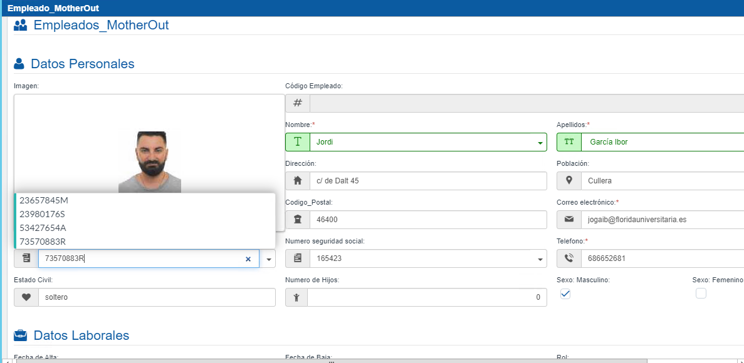

*Figura 29: captura 19 campo desplegable con el DNI del empleado*

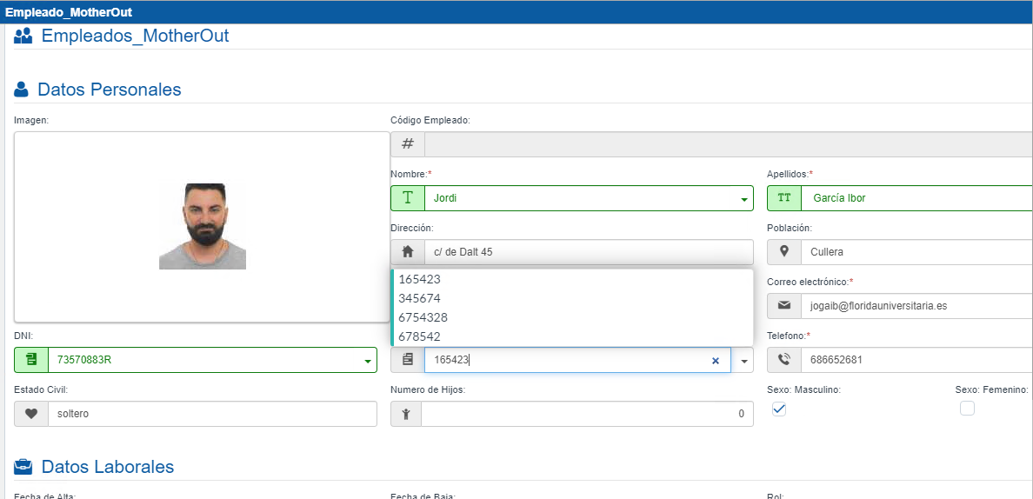

*Figura 30: captura 20 campo con el numero de la seguridad social del empleado*

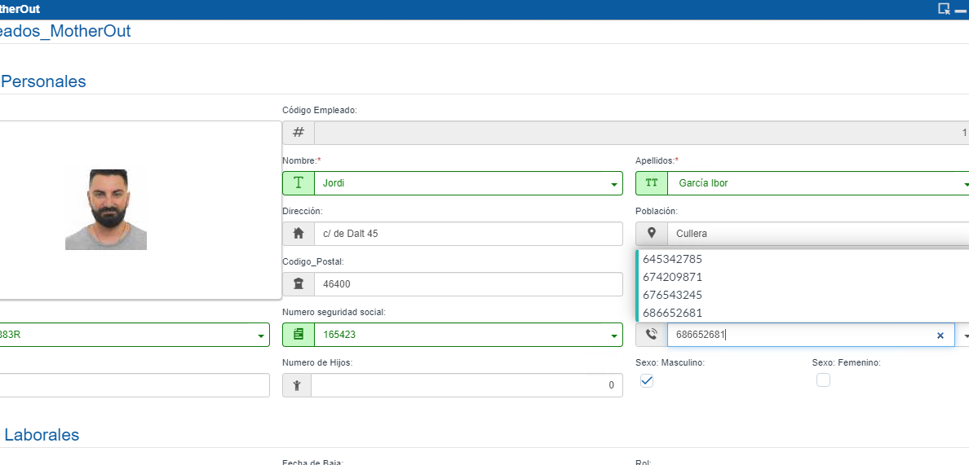

*Figura 31: captura 21 campo con el número de teléfono del empleado*

* 1. **Resultado de los formularios de los empleados:**
* Empleado 1:

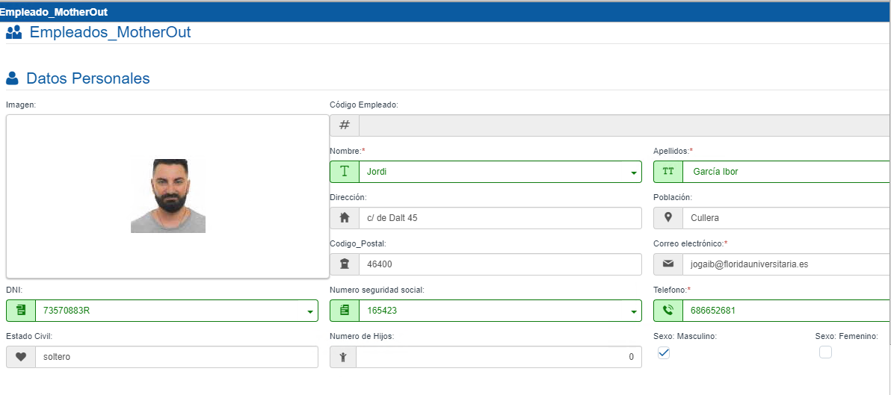

*Figura 32: captura 22 de pasos a seguir del HCM*

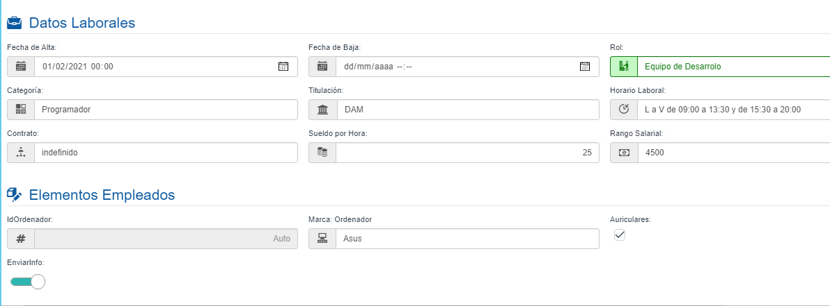

*Figura 33: captura 23 de pasos a seguir del HCM*

* Empleado 2:

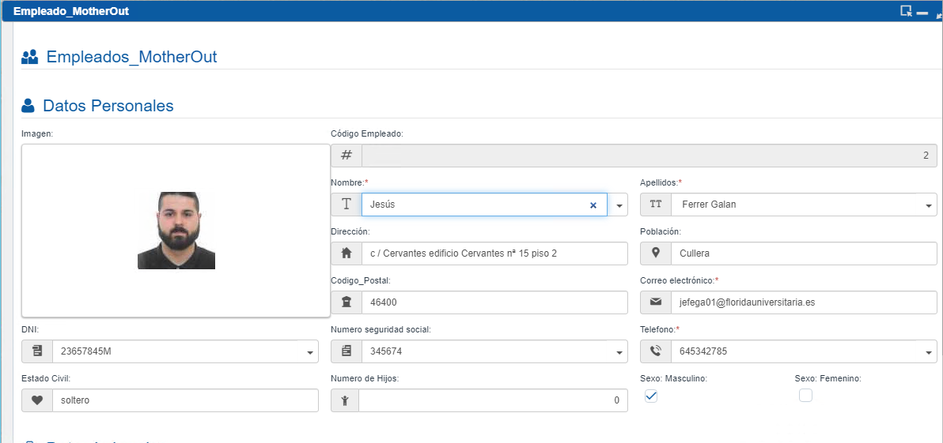

*Figura 34: captura 24 de pasos a seguir del HCM*

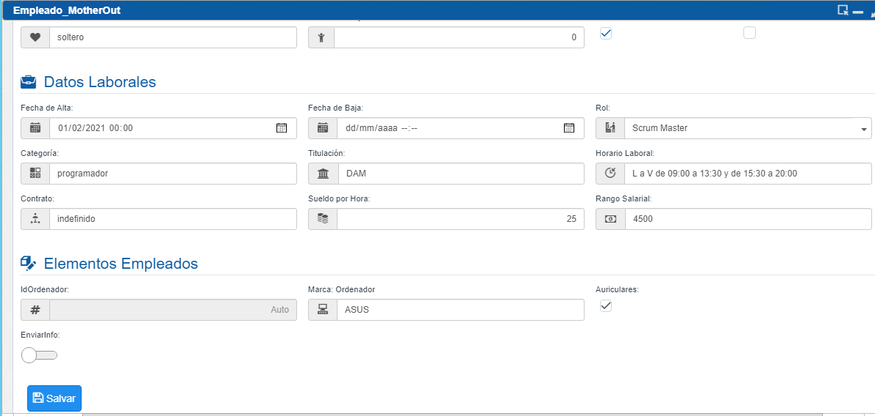

*Figura 35: captura 25 de pasos a seguir del HCM*

* Empleado 3:

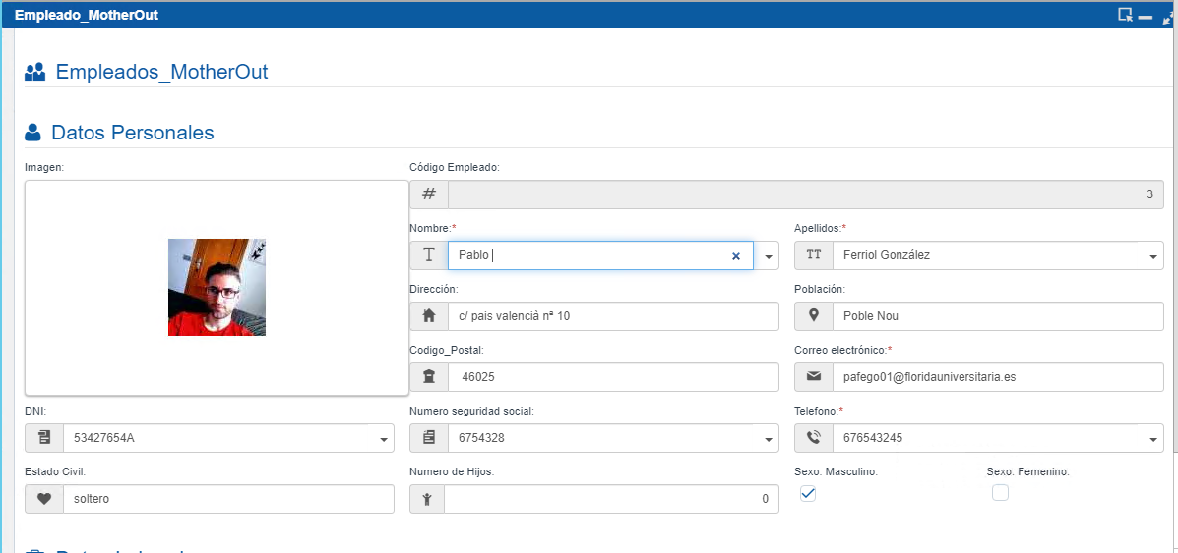

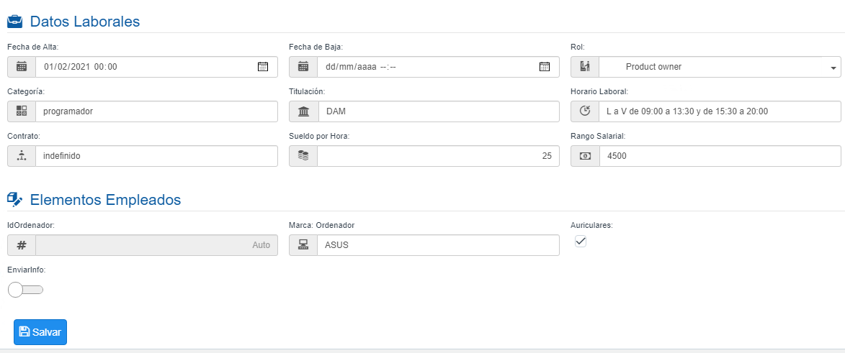

*Figura36 y 37: captura 26 y 27 de pasos a seguir del HCM*

* Empleado 4:

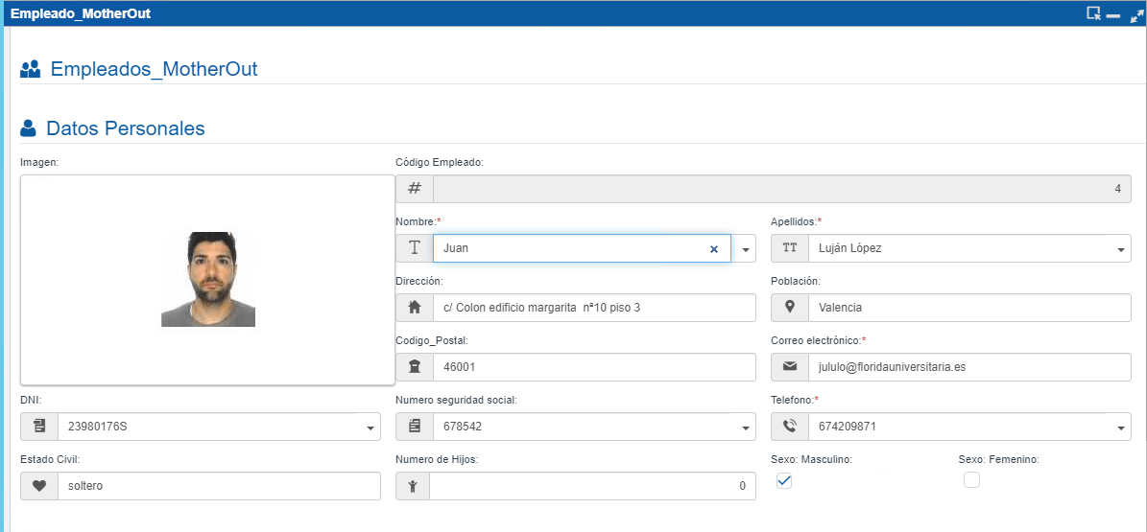

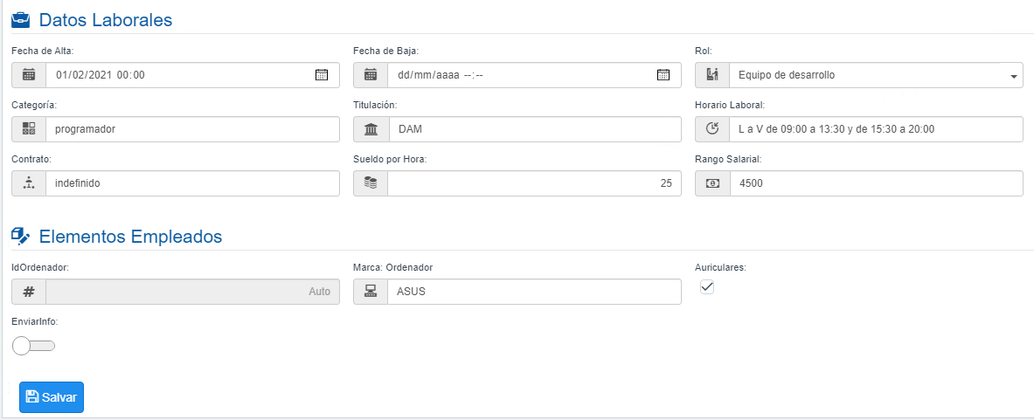

*Figura 38 y 39: captura 28 y 29 de pasos a seguir del HCM*

**CAPITULO 8 WEBGRAFIA**

**8. WEBGRAFIA:**

Educación 3.0. Recuperado 04/02/21 desde: <https://www.educaciontrespuntocero.com/familias/apps-gratuitas-organizar-tareas-domesticas-familia/>

Trecebits redes sociales y tecnología. Recuperado 04/02/21 desde:

<https://www.trecebits.com/2020/03/31/5-apps-utiles-para-gestionar-las-tareas-domesticas/>

el grupo informático la tecnología al alcance de todos. Recuperado 04/02/21 desde:

<https://www.elgrupoinformatico.com/apps-para-gestionar-lastareas-casa-t37730.html>

todo cuatroochenta. Recuperado 06/02/21 desde:

<https://cuatroochenta.com/como-cumple-una-app-con-la-ley-de-proteccion-de-datos/>

agencia española de protección de datos. Recuperado 06/02/21 desde:

<https://www.aepd.es/es>

linuxito Guía para la documentación de proyectos de software. Recuperado 02/02/21 desde:

<https://www.linuxito.com/programacion/1402-guia-para-la-documentacion-de-proyectos-de-software>

Agencia Estatal Boletín Oficial del Estado. Recuperado 10/02/21 desde:

<https://www.boe.es/buscar/act.php?id=BOE-A-2018-16673>

ayuda ley de protección de datos. Recuperado 06/02/21 desde:

<https://ayudaleyprotecciondatos.es/2016/06/06/normativa-lopd-aplicaciones-moviles/#Normativa_vigente_para_proteccion_de_datos_en_apps_moviles>

ayuda ley de protección de datos. Recuperado 06/02/21 desde:

<https://ayudaleyprotecciondatos.es/guia-rgpd/#Los_Contratos_de_confidencialidad>

Kaira. Recuperado 08/02/21 desde:

<https://kaira.es/cual-es-el-precio-hora-de-un-programador/>

ingreso pasivo inteligente. Recuperado 08/02/21 desde:

<https://ingresopasivointeligente.com/como-ganar-dinero-con-apps-gratuitas/>

todo cuatroochenta. Recuperado 08/02/21 desde:

<https://cuatroochenta.com/como-rentabilizar-una-app/>

iebschool. Recuperado 08/02/21 desde:

<https://www.iebschool.com/blog/aso-15-pasos-posicionar-app-movil-mobile-marketing/>

docsity. Recuperado 08/02/21 desde:

<https://www.docsity.com/es/factibilidad-de-un-proyecto-de-software/5500887/>

fusm calidad del software. Recuperado 08/02/21 desde:

<https://sites.google.com/site/fusmcalidaddelsoftware/proyecto/estudio-de-factibilidad/estudio-de-factibilidad/03-3-factibilidad-economica#:~:text=En%20el%20estudio%20de%20la,para%20la%20implantaci%C3%B3n%20del%20Sistema>.

Blog de Aula CM. Recuperado 08/02/21 desde:

<https://aulacm.com/analisis-dafo-ejemplo-plantilla/>

COPYRIGHT Y DERECHOS: LA LEY. Recuperado 11/02/21 desde:

<https://copyright.es/copyright_y_derechos__la_ley.html>